VYSOKÁ ŠKOLA EVROPSKÝCH A REGIONÁLNÍCH STUDIÍ, Z. Ú., ČESKÉ BUDĚJOVICE

Bakalářská práce

MOTIVACE A SPOKOJENOST ZAMĚSTNANCŮ VE FIRMĚ ESSILOR – OPTIKA, spol. s r.o.

Autor práce: Jana Kozlová
Studijní obor: Management a marketing služeb – obchodně podnikatelské služby
Forma studia: Kombinovaná
Vedoucí práce: Ing. Jiří Dušek, Ph.D.
Katedra: Katedra managementu a marketingu služeb

2017

Prohlašuji, že jsem bakalářskou práci vypracovala samostatně, na základě vlastních zjištění a s použitím odborné literatury a materiálů uvedených v této práci.
Souhlasím, aby práce byla uložena v knihovně Vysoké školy evropských a regionálních studií v Českých Budějovicích a zpřístupněna v souladu s § 47b zákona č. 111/1998 Sb. v platném znění.

..........................................................................

Děkuji vedoucímu bakalářské práce Ing. Jiřímu Duškovi, Ph.D., za cenné rady, připomínky a metodické vedení práce.
ABSTRAKT
KOZLOVÁ, J. Motivace a spokojenost zaměstnanců ve firmě ESSILOR - OPTIKA, spol. s r.o. : bakalářská práce. České Budějovice : Vysoká škola evropských a regionálních studií, z.ú., 2017. 76 s. Vedoucí bakalářské práce : Ing. Jiří Dušek, Ph.D.
Klíčová slova: motivace, pracovní prostředí, spokojenost zaměstnanců, stimulace, zaměstnanci
Bakalářská práce se zabývá problematikou motivace zaměstnanců a pracovní spokojenosti ve vybraném podniku. Hlavním cílem práce bylo analyzovat, zdali jsou zaměstnanci společnosti Essilor – Optika, spol. s r.o. dostatečně motivováni k práci a jak vnímají své pracovní prostředí.
Teoretická část práce je zaměřena na charakteristiku pojmů motivace, stimulace a pracovní spokojenost. Mimo jiné jsou zde zmíněny druhy a zdroje motivace z pohledu pracovního i osobního života. V neposlední řadě autorka uvádí některé teorie, zachycující rozdílný pohled autorů na dané téma a zmiňuje vybrané faktory, které mohou negativně ovlivňovat pracovní spokojenost zaměstnanců.
Praktická část bakalářské práce se věnuje analýze dat, která byla zjištěna na základě autorkou zrealizovaného anonymního dotazníkového šetření. Získané poznatky jsou řádně vyhodnoceny a budou předány vedení firmy. Závěrem bakalářské práce autorka navrhla případná opatření, vedoucí ke zlepšení pracovních podmínek v daném podniku.

ABSTRACT
KOZLOVÁ, J. Motivation and satisfaction of employees in ESSILOR – OPTIKA, spol. s r.o. company : Bachelor thesis. České Budějovice : The College of European and Regional Studies, 2017. 76 p. Supervisor : Ing. Jiří Dušek, Ph.D.
Key words: employee, employee satisfaction, motivation, stimulation, working environment
This bachelor thesis deals with motivation problems and employee environment problems in chosen company. The main objective of this thesis was to analyze, if the Essilor – Optika´s, spol. s r.o.employee are motivated enough to work and how they perceive the work environment. The teoretical part of thesis is focused to characterize the concepts as motivation, stimulation and work envroment. From the perspectives of everyday and personal life, the kinds and resources of motivation are mentioned here. Finally the author mentions some kind of theories, which captures the diferent view of various authors on the topic. There are mentioned some chosen factors too, which can have negativ influence to job satisfaction.
The practic part of this thesis has been realised by an author and provides an analysis data, which was detected bases of the anonymous survey. The findings were evaluated and handed over management of company. At the end of this bachelor thesis are suggested some possible actions by author which can ensure better working conditions in this company.
Obsah
Úvod 8
1 Cíl a metodika bakalářské práce 10
2 Pojem motivace a jeho charakteristika 12
2.1 Motivace jako proces 13
2.2 Stimul a motiv 13
2.3 Druhy motivace 14
2.4 Zdroje motivace 15
3 Teorie motivace 16
3.1 Teorie instrumentality 16
3.2 Teorie zaměřená na obsah 16
3.3 Teorie zaměřené na proces 17
Teorie cíle 18
4 Pracovní spokojenost 19
4.1 Faktory ovlivňující pracovní spokojenost 19
4.2 Obsah a charakter práce 20
4.3 Pracovní prostředí 21
4.4 Ohodnocení a odměňování 22
4.5 Vztahy na pracovišti 24
4.6 Možnosti osobního a profesního rozvoje 25
4.7 Vedení vedoucího pracovníka 26
5 Základní informace o společnosti Essilor – Optika, spol. s r.o. 30
5.1 Historie společnosti 30
5.2 Zaměstnavatel Essilor – Optika, spol. s r.o. 30
5.3 Struktura společnosti Essilor – Optika, spol. s r.o. 31
5.4 Společnosti Essilor – Optika, spol. s r.o. v praxi 32
6 Analýza motivace a spokojenosti zaměstnanců ve společnosti Essilor – Optika, spol. s r.o. 33
6.1 Pracovní prostředí 33
6.2 Motivace 42
6.3 Zaměstnání ve společnosti Essilor – Optika, spol. s r.o. 53
Závěr 64
Seznam použitých zdrojů 66
Seznam zkratek 68
Seznam obrázků 69
Seznam grafů 69
Přílohy 71

Úvod
Hlavním předmětem zájmu této bakalářské práce, jak název napovídá, je motivace a pracovní spokojenost. Oba pojmy úzce souvisí se zaměstnanci v daném podniku a spadají tak do oblasti řízení lidských zdrojů, které pojednává o filozofiích a různých přístupech, ovlivňující řízení lidí ve firmách či organizacích. Dnes tyto činnosti částečně zajišťují personální oddělení, která by měla mít zastoupení v každém podniku. Cílem snažení jednotlivých organizací je, aby prostřednictvím svých zaměstnanců odváděly vynikající výsledky a splnily stanovené cíle. Někdy však podniky využívají svého postavení a svým zaměstnancům nabízí kromě pořadového čísla a nízké mzdy jen velmi málo.
Zaměstnanci by měli být chápáni jako klíč k úspěšnosti podniku z mnoha důvodů. Významně se podílí na růstu firmy, v horším případě pomáhají podniku přežít v období krize. Jinými slovy zaměstnanci jsou určitým měřítkem efektivnosti organizací a ukazatelem úspěšnosti z pohledu konkurenceschopnosti. Motivaci však nemusíme nutně spojovat pouze s pracovním životem jedince. Můžeme ji najít v různých formách, hlavně v osobním životě.
Jako podklad pro sepsání bakalářské práce posloužila autorce firma Essilor – Optika, spol. s r.o., ve které je zaměstnána již osmým rokem. Autorka považuje téma práce za velmi aktuální a to z toho důvodu, že firma Essilor – Optika, spol. s r.o se pohybuje ve vysoce konkurenčním prostředí, kde působí hned několik firem nabízející podobné služby a produkty. Mezi organizacemi panuje veliká rivalita a firmy investují nemalé prostředky, aby si zajistily své budoucí působení na trhu. O svou přízeň bojují nejmodernějšími prostředky, které dnešní doba nabízí. Společně se zaměřují na získání a udržení spokojených zákazníků a budování image v podvědomí široké veřejnosti. Firma Essilor – Optika, spol. s r.o. momentálně prochází obdobím změn, a to nejen personálních. Je to dáno přirozeným vývojem organizace, ale i změnou vedení firmy. Za nepříznivé autorka považuje, že motivací zaměstnanců a jejich pracovní spokojeností se hlouběji nikdo nezabýval. Manažeři na vedoucích pozicích pracují se svými podřízenými dle svých možností a vlastního uvážení. Z pohledu autorky nejsou tyto přístupy dostačující.
V tomto vysoce konkurenčním prostředí by se firmy měly zaměřit na své zaměstnance, protože budoucnost jim nezajistí nespokojení a demotivovaní pracovníci. Naopak, je zde ohrožena péče o zákazníky, kteří mohou přejít ke konkurenci stejně jako zaměstnanci firmy. V takových případech je ohroženo „know how“ jednotlivých organizací a jiné citlivé informace, které v momentě využijí konkurenční firmy, aby získali lepšího postavení. Z hlediska rychlého informačně-technického rozvoje lze považovat za efektivní, aby se organizace zajímaly o své zaměstnance a přizpůsobily se tak této nelehké době.

Cíl a metodika bakalářské práce
Hlavním cílem bakalářské práce je zhodnocení motivace a spokojenosti zaměstnanců ve firmě Essilor – Optika, spol. s r.o, pomocí anonymního dotazníkového šetření. V rámci vedlejšího cíle bakalářské práce budou navrženy případné změny, které povedou ke zvýšení spokojenosti zaměstnanců v tomto podniku.
Bakalářská práce se skládá ze dvou částí, teoretické části a praktické části. Teoretická část vychází z rešerše sekundárních zdrojů na téma motivace zaměstnanců a pracovní spokojenost. Po nastudování odborné literatury z oblasti psychologie, sociologie a obecně řízení lidských zdrojů, se autorka věnuje deskripci a charakteristice těchto pojmů. Konkrétněji, teoretická část práce je popsána ve třech kapitolách. Nejprve se autorka věnuje pracovní motivaci a jejímu rozboru z pohledu převážně českých autorů. Dále jsou uvedeny vybrané motivační teorie, které mají zajímavě odlišný pohled na danou problematiku, s ohledem na dobu jejich vzniku. Poté se autorka zaměřuje na téma pracovní spokojenosti, která se týká péče o zaměstnance. Jsou zde uvedeny nejčastější faktory, které vedou zaměstnance k určitému nepohodlí, a na které by se firmy, dle autorky, měly zvláště zaměřit.
Praktická část práce je rozdělena na tři hlavní části. První je věnována seznámení se společností Essilor – Optika, spol. s r.o., druhá analýze současné situace a poslední návrhu případných nápravných opatření. Analýza je provedena v podobě dotazníkového šetření, které má za úkol analyzovat úroveň motivace a pracovní spokojenost v daném podniku. Autorku zajímalo, jestli jsou motivační systémy v této firmě dostačující, a jaká by byla odpověď kolegů na otázku, jak zlepšit své pracovní prostředí. Otázky byly zpracovány a zodpovězeny pomocí anonymního dotazníku (viz příloha č. I.), skládajícího se z 35 otázek, které jsou rozděleny do třech okruhů:
- Otázkami z okruhu pracovního prostředí chtěla autorka zjistit, jestli mají pracovníci příjemné pracovní podmínky, či je třeba případných změn, vedoucích ke zlepšení podmínek. Dále se autorka věnovala vztahům na pracovišti, a jestli je zde přítomen stres, případně v jaké míře.
- Druhý okruh je zaměřen na motivaci a stimulaci pracovníků. Zde si autorka kladla za cíl zjistit, zdali jsou pracovníci motivování k novým iniciativám a lepším pracovním výkonům.
- Třetí okruh se týká otázek všeobecně zaměřených na práci ve firmě Essilor – Optika, spol. s r.o.
Výzkum byl proveden formou anonymního dotazníku (viz příloha I) a pracovníkům společnosti byl předán v tištěné podobě. Sběr dat probíhal ve dnech od 3.10. do 31.10.2016, na pražské pobočce na Smíchově. Respondenty dotazníku byli všichni pracovníci, kteří jsou zaměstnaní na hlavní pracovní poměr. V době, kdy byl průzkum prováděn, byl počet těchto pracovníků 30. Stejný počet dotazníků byl autorce vrácen. Získané informace byly následně vyhodnoceny a v souladu s hlavním cílem práce použity jako případný návrh pro zlepšení motivace a pracovního prostředí. Tento průzkum je za dobu působení firmy jistou prvotinou, lze tedy očekávat jistý přínos pro organizaci v takto nelehkém období. Za stěžejní dílo této práce by autorka považovala publikaci od ARMSTRONGA „Řízení lidských zdrojů“, kde se autor zabývá problematikou lidského kapitálu. Dále knihu českého autora PLAMÍNKA „Tajemství motivace“, která je vhodná při řešení otázek z oblasti managementu. V bakalářské práci byla použita metoda popisná, převážně v teoretické části, metoda výzkumu ve formě dotazníkového šetření a metoda komparace, za účelem získání a zpracování poznatků.

Pojem motivace a jeho charakteristika
Z pohledu vědních oborů, jako jsou psychologie či sociologie, neexistuje pro tento pojem jednotné vysvětlení. Obecně ho však lze chápat jako příčinu k určitému lidskému jednání, které aktivuje jistý podnět z venku. Na základě této vnější pobídky se aktivuje určitá hnací síla, která nás nutí určitému jednání. Tyto aktivátory se u každého jedince liší. Můžeme si pod nimi představit třeba peněžní odměnu. K tomu abychom ji získali, musíme vyvinout nějaké úsilí. Na výši odměny bude každý reagovat jinak.
NAKONEČNÝ nahlíží na motivaci jako na chování, které má své příčiny a cíle. „Člověk jedná proto, aby něčeho dosáhl, a to má svou psychologickou příčinu“. Je to z toho důvodu, že součástí lidského života jsou potřeby, které přirozeně máme tendenci uspokojovat. Stejně tak tomu je i v pracovním prostředí. Motivováním pracovníků můžeme značně ovlivňovat jejich pracovní výkon. Neznamená to, že za zvýšením výkonu stojí pouze motivace zaměstnanců. Je zde řada i jiných vlivů, které působí na výkon pracovníků. Jsou to např. pracovní procesy, systémy, vzdělání, dovednosti, ale i vlastní hodnoty pracovníků. Špatně se můžeme domnívat, že zvyšováním motivace se zvyšuje pracovní výkon. V tomto případě přímá úměrnost neplatí. Dle BEDRNOVÉ a NOVÉHO, je důsledkem nízké motivace a následně neuspokojivý výsledek, když člověk málo chce. Paradoxním jevem je naopak přílišná motivace neboli motivovanost. Celkový výkon je snižován v důsledku narušení lidské psychiky, která je v tomto případě ve velikém napětí.
Určitý vztah mezi pracovním výkonem a úrovní motivace můžeme vyjádřit tímto vzorcem:
V = f ( K * M * P )
V – vyjadřuje kvalitativní i kvantitativní úroveň výkonu
K – kvalifikace pracovníka
M – motivace k práci
P – pracovní podmínky
PROVAZNÍK a KOMÁRKOVÁ ve své publikaci uvádí, že úroveň motivace se může pohybovat nad určitou optimální hodnotou. V pracovním prostředí se tento stav nazývá přemotivovanost. Je tedy znatelné, že pokud je hodnota motivace mimo optimum, dochází k poklesu výkonu.

Motivace jako proces
PLAMÍNEK popisuje motivaci jako proces, „při kterém nabízíte člověku, od kterého něco potřebujete, uspokojení z jeho zájmů“. Není důležité, jestli je vykonávaná činnost ku prospěchu celku či vlastního zájmu, ale neměla by probíhat bez povšimnutí.
Proces motivace je souhrn různých faktorů, které vedou lidi k určitému chování a k určitému cíli, při kterém dochází k interakci s vnějším prostředím. Jak již bylo řečeno, cílem může být uspokojení nějaké potřeby, ale není to pravidlem. Během procesu motivování lidé často upřednostňují své zájmy a ve snaze sebeprosazení může být motivace lehce zaměněna za manipulaci. Proto je žádoucí pochopit záměry a pohnutky motivujícího.

Stimul a motiv
Pojem stimul představuje vnější podnět, který způsobí vyvolání nějaké činnosti. Jaký je rozdíl mezi motivem a stimulem?
Stimul, tedy určitý podnět se stane motivem až v tu chvíli, kdy ho člověk pocítí jako podnět. Hovoříme-li o stimulaci, jedná se o nástroj, kterým můžeme působit na výkon zaměstnanců prostřednictvím vnějších podnětů. Výhoda stimulace je v zajištění působení stimulů, které doslova vysvětluje PLAMÍNKOVO tvrzení: Dokud vyplácíme odměnu, dokud krmíme a napájíme, prostě dokud kompenzujeme nepohodlí spojené s výkonem nějakými atraktivními hodnotami, můžeme očekávat, že práce bude probíhat“.
Hovoříme-li o motivu, jedná se výkon v souladu s vnitřním přesvědčením člověka. Činnost se rozhodneme vykonávat z toho důvodu, že ji přikládáme velký význam a důležitost nebo jde o výkon, který člověka baví. Motiv tedy vzniká působením vnitřních pohnutek a zadává člověku příčinu k určitému chování nebo prožívání. Těchto vnitřních motorů působí na lidskou psychiku více a z pravidla mají různou intenzitu. Pojem motivace je odvozen z latinského slova „moveo“, tedy v překladu hýbám. „Jedná se o proces, který probíhá v čase a je vymezován různými silami, které způsobují pohyb jedince, tj. chování a jiné aktivity, které označujeme jako jednání, i když jednání nemusí být nutně doprovázeno pohyby“. Takto hodnotí motivaci NAKONEČNÝ.

Druhy motivace
Motivaci ve vztahu k práci můžeme dělit do více charakteristických skupin. Na vnitřní a vnější, ale i positivní a negativní. V prvních dvou případech motivace vychází, jak název napovídá, z vnitřních a vnějších podnětů nebo je výsledkem jejich vzájemného působení.
Vnitřní motivaci charakterizují pohnutky vycházející z vlastní představy lidí o tom, jak by se měli chovat. Předpokládá se, že jejich účinek bude dlouhodobější a efektivnější, než je tomu v druhém případě. Myšlenka vlastního přesvědčení se zakládá na dlouhodobých zkušenostech nebo je dána výchovou.
Vnější motivaci zajišťují veškeré aktivity spojené s motivováním lidí, tedy vše co působí na jejich chování a počiny. Do této kategorie patří pochvala, kritika nebo třeba zvýšení mzdy. Doba účinků se u každého z faktoru liší.
Chválit, chválit a zase chválit. Z psychologického hlediska, ale i z vlastní zkušenosti si můžeme všimnout, že positivní motivací, snáz dosahujeme plnění cílů, či nějakého uspokojivého výsledku. Pocit z dobře odvedené práce, je motivátor k dalšímu výkonu.
Působení negativní motivace má na člověka katastrofický dopad. Účinky jsou sice krátkodobé, ale za to naprosto kontraproduktivní. V pracovním prostředí je lepší se těmto praktikám vyhnout, neboť mají za následek pokles pracovní aktivity jedince, ba dokonce může navozovat pocit nejistoty až strachu.

Zdroje motivace
Podle BEDRNOVÉ a NOVÉHO jsou za zdroje motivace považovány veškeré skutečnosti, které se podílí na utváření motivace. Patří mezi ně:
- Potřeby – Mezi zmiňovanými zdroji motivace vynikají potřeby určitou skutečností. Pocit jakéhosi nedostatku, dokáží totiž pocítit kromě lidí i různí živočichové. Otázkou lidských potřeb se zabýval Abraham Maslow, který roku 1954 svět seznámil se svojí hierarchickou teorií potřeb, o které bude zmínka v následující kapitole.
- Návyky – Činnosti, které provádíme opakovaně, hodnotíme jako návyky. Souvisí tedy s určitými aktivitami, které děláme automaticky. Konkrétní činnosti tak pociťujeme provádět podle stejného vzorce a výsledkem je proces motivace. V průběhu života si vytváříme různé návyky, některé jsou pro naší existenci příznivé, některé nikoliv. V pracovním životě jsou návyky důležité pro získání dovedností a k upevnění své pracovní pozice.
- Zájmy – Motivace v oblasti zájmů je velmi důležitou složkou, neboť pomáhá člověku při získávání nových zkušeností a v osobním rozvoji. Zájem můžeme hodnotit jako zaměření se na určitou oblast jevů či předmětů. Jde o určitý druh prožitku, při kterém vznikají sympatie k nějaké činnosti, k objektům, aj. Za vznikem zájmů mohou být různé motivy, ale z pravidla se v životě člověka objevují opakovaně.
- Hodnoty – Představují subjektivní vnímaní věcí, kterým přisuzujeme určitý význam, na základě vlastních zkušeností. Vytvoření hodnotového systému nám bylo dáno naším nejbližším sociálním prostředím a má vliv na chování člověka. Přesněji řečeno, člověk se bude zabývat skutečnostmi, které pro něj budou mít nějakou hodnotu.
- Postoje – Postoje určují, je-li člověk schopný plnit dané cíle a úkoly. Na základě vlastních zkušeností si vyhodnotí situaci a vytvoří si na předmět zájmu své stanovisko.
- Ideály – Každý člověk má nějaký svůj vzor nebo ideu, se kterou se ztotožňuje. Je to vytvořená představa něčeho, o co máme snahu usilovat nebo formovat do jisté podoby. Jsme tak motivování ke splnění vytyčeného cíle, který jsme si vytvořili.

Teorie motivace
Různé přístupy k motivaci znázorňuje nepřeberné množství teorií, které jsou často odrazem určité doby. Každé období přináší odlišný pohled na řídící styly a následně na vedení pracovníků. Dle ARMSTRONGA jsou tyto teorie nejvlivnější:
- Teorie instrumentality,
- Teorie zaměřené na obsah,
- Teorie zaměřené na proces.

Teorie instrumentality
Pojem instrumentalita můžeme chápat jako přesvědčení, že vykonání jedné činnosti povede k vykonání další. Teorie vznikla na počátku druhé poloviny 19. století a hovoří o závislostech mezi prací a odměnou. Jinak řečeno, odměny by měly odpovídat skutečnému výkonu a pracující budou podmíněni k výkonu za žádoucí odměnu. Využití tohoto přístupu k motivaci je stále aktuální a jako jiné teorie, má i tato svá negativa. Ke stanovení výše odměny je nutná kontrola, která může mít nepříznivý vliv na vztahy na pracovišti, pokud nejsou zajištěny stejné podmínky kontroly pro všechny pracovníky. Významným představitelem a zastáncem této teorie byl F. W. Taylor, který je dodnes považován za velikána v oblasti managementu.

Teorie zaměřená na obsah
Jak název napovídá, tato teorie se zaměřuje na obsah motivace. Za obsah motivace jsou v tomto směru myšleny potřeby. Teorie tedy zkoumá lidské chování, které je vykonáváno za účelem uspokojení potřeb. V literatuře se můžeme setkat i s názvem teorie potřeb. Hlavním představitelem je Abraham Maslow a jeho teorie hierarchie potřeb.
Maslowova teorie hierarchie potřeb
Teorie vznikla v roce 1954 a vypovídá o existenci pěti hlavních potřeb, společných pro všechny lidi. Můžeme si ji představit na pomyslné pyramidě, kterou tvoří pět pater. Každé patro je klasifikováno jednou sdílenou potřebou. Základní filosofií této teorie je, že abychom mohli dosáhnout potřeb vyššího řádu, musí dojít ke splnění potřeb nižšího řádu. Splníme-li potřeby fyziologické, tedy potřeby dýchat, pít, jíst, dostáváme se k potřebě jistoty a bezpečí. Následuje sociální zabezpečení, jako láska, přátelství. Potřeba uznání, která souvisí se sebeúctou a potřebou seberealizace, najdeme na samém vrcholu pomyslné pyramidy. Tato teorie je založena na intuitivním základu, ale nevyhovující se stává v momentě, kdy se potřeby lidí začnou rozcházet, třeba vlivem doby či priorit. Sám autor upozorňuje, že k potvrzení nebo vyvrácení teorie nebyl proveden žádný výzkum, který by se zakládal na zkušenostech. Nedokonalost teorie potvrzuje i P. FORSYTH, který ve své publikaci uvádí, že „Nemá žádný smysl říkat lidem, jak uspokojující je práce, když se zabývají myšlenkou, že si za tak nízký výdělek nebudou moci dovolit základní potřeby.“
Obrázek 1: Maslowova pyramida potřeb a hodnot
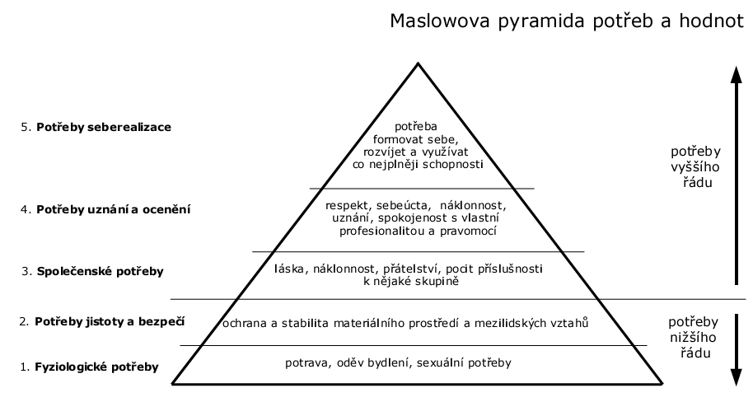

Teorie zaměřené na proces
Můžeme je také znát pod pojmem kognitivní nebo poznávací teorie. Je to z toho důvodu, že hlavní důraz je kladen na psychologické procesy, tedy jak lidé reagují na své pracovní prostředí, jakým způsobem chápou a co je motivuje. ARMSTRONG ve své publikaci uvádí, že „teorie zaměřené na proces, mohou být pro manažery nepochybně užitečnější než teorie potřeb, protože poskytují realističtější vodítko pro metody motivování lidí“. Příkladem teorií poznávacích teorií jsou teorie očekávání, cíle a spravedlnosti.
Teorie očekávání
S touto teorií přišel roku 1968 profesor Viktor Vroom. Vycházel z přesvědčení, že za budoucím chováním lidí mohou 3 faktory, dotýkající se vnitřního očekávání. Pracovní výkon tedy přizpůsobujeme svému přesvědčení, zvažujeme dosažitelnost cíle a následně jeho atraktivitu. Očekávání je charakterizováno jako chvilkové přesvědčení. Projevuje se tak, že za určitý pracovní výkon či konání očekáváme nějaký výsledek. Teorii očekávání neboli expektační lze vyjádřit jednoduchým vzorcem:
MS = E x V
MS – motivační síla
E – očekávání (vynaložené úsilí, které povede k dosažení cíle)
V – valence (lukrativnost cíle, neboli pokud pracovník zaznamená, že jeho snaha povede k cíli, o to více se ho bude snažit dosáhnout)
Teorie cíle
Vychází z názoru, že jsou-li jednotlivcům přiděleny dané cíle, můžeme očekávat vyšší výkon pracovníků. Dosažení cíle může být nelehké, ale pokud jedinci bude umožněno, aby se podílel na jeho stanovení, bude se o to více snažit, aby úkol splnil. Jak literatura uvádí, teorie se setkávala s častým selháním z důvodu byrokratického zacházení.
Teorie spravedlnosti
Jak z názvu vyplývá, hlavní myšlenkou je pocit spravedlnosti. Teorie hovoří o tom, že pokud bude se zaměstnanci spravedlivě zacházeno, budou lépe motivováni. Za pocitem spravedlnosti či nespravedlnosti stojí proces porovnávání. Zde autorka uvedla jen malý zlomek z historického pohledu na motivaci. Mnohé teorie jsou použitelné jen z části, ale i tak by jim autorka nerada ubírala na významu. Poznatky z jednotlivých teorií daly za vznik dokonalejším přístupům či jinému pohledu na tuto složitou problematiku.

Pracovní spokojenost
Úspěšnost a konkurenceschopnost každé organizace je zejména zásluhou zaměstnanců. Ve velké míře závisí na schopnostech vedoucích pracovníků, jejich vztazích se zaměstnanci, ale i na celkové úrovni spokojenosti se zaměstnáním. Vzhledem k rostoucímu tlaku odborů a mezinárodních institucí, jsou vyvíjeny stále větší nároky na péči a spokojenost zaměstnanců. Z těchto důvodů je vhodné této problematice věnovat pozornost.
Různé literární zdroje uvádí rozdílné názory, jak pečovat o zaměstnance a zvyšovat pracovní spokojenost, ale v zásadě neexistuje žádný univerzální návod. Vzhledem k množství a rozmanitosti faktorů, které ovlivňují tento stav, nelze docílit pocitu spokojenosti u všech zaměstnanců.
Zaměstnanec si pod pojmem pracovní spokojenost představuje svůj subjektivní postoj k práci. Hodnotí obsah práce a důležitost role práce v osobním životě. Na rozdíl od personalistů. Ti vnímají pracovní spokojenost v podobě spokojenosti zaměstnanců s pracovními podmínkami a s prací.
Spokojenost zaměstnanců se v neposlední řadě odráží na fluktuaci a pracovních výkonech zaměstnanců. Je závislá na loajalitě zaměstnanců v pracovním procesu., absenci pracovníků a zvláště na spokojenosti koncových zákazníků dané organizace. Pojmy pracovní spokojenost a motivace spolu velmi úzce souvisí. Pokud organizace zaměstnává pracovníky, kteří jsou z různých důvodů nespokojení, takové zaměstnance lze jen těžko motivovat k vyšším výkonům. ADAIR v takovém případě doporučuje hledat pracovníky, kteří mají rádi svoji práci nebo dokonce milují to, co dělají. Ve své publikaci uvádí několik základních symptomů, jak takové pracovníky najít. Pracovník by měl předávat energii, být oddaný, vytrvalý, cílevědomý, odpovědný a měl by ve své práci umět najít i radostné momenty.

Faktory ovlivňující pracovní spokojenost
Spokojený zaměstnanec je velmi relativní pojem. Každý pracující vnímá faktory, které ovlivňují jeho působení v pracovním procesu v zásadě jinak. Mezi nejčastěji uváděné důvody pracovní spokojenosti či nespokojenosti jsou:
- obsah a charakter práce,
- pracovní prostředí,
- ohodnocení a odměňování,
- vztahy na pracovišti,
- možnosti osobního a profesního rozvoje,
- vedení vedoucího pracovníka.
FORSYTH ve své publikaci považuje za faktory spokojenosti dále úspěch, uznání a zodpovědnost. Dle VNOUČKOVÉ jsou nejčastějšími důvody nespokojenosti pracovníků nesplněná očekávání, ta však ještě nejsou důvodem k odchodu ze zaměstnání. Pracovník opouští své pracovní místo v případě, že k nenaplněnému očekávání ve formě seberealizace, se přidají nevyhovující vztahy na pracovišti. A však z průzkumu Society for Human Resource Management vychází, že 53 % pracovníků odchází z důvodu nedostatečného finančního i nefinančního ohodnocení, 35 % pracovníků neuspokojuje vývoj osobního rozvoje a kariéry, 32 % odchází za novými zkušenostmi. ADAIR uvádí jako faktory, které mohou vést k nespokojenosti v zaměstnání tyto: strategie společnosti a její administrativa, interpersonální vztahy, postavení ve firmě, plat, osobní život, jistota práce, pracovní podmínky.

Obsah a charakter práce
Práci můžeme hodnotit jako úsilí, které vynakládáme nejčastěji za účelem získání peněz k zajištění živobytí, uspokojení potřeb či seberealizace. Práci si hledáme s ohledem na naše vzdělání, schopnosti a osobní postoje, které jsou často odrazem naší výchovy a prostředím, ve kterém vyrůstáme. S ohledem na spokojenost a motivaci pracovníka je důležité, aby byla pracovní pozice rozmanitá a zajímavá. V opačném případě se jedná o rutinní činnosti, které mají tendenci vyvolávat u pracovníků nespokojenost. PAUKNEROVÁ ve své publikaci uvádí, že pokud se jedná o monotónní zaměstnání či těžké profese, pracovníci mají tendence hledat uspokojení v jiných aspektech, jako jsou mimo jiné vysoká mzda, vysoká úroveň v péči o zaměstnance, dobré vztahy aj. Podobné je to i u pracovníků, kteří byli nevhodně zvoleni pro určitou pracovní pozici. Takové zaměstnance bude obtížné motivovat a pravděpodobně nebudou dosahovat ani požadovaných výsledků a kvalit.
Mezi další aspekty, které mají příznivý vliv na angažovanost zaměstnanců, je pocit z důležitosti vlastní práce. Pokud vedení firmy ujišťuje své pracovníky o významnosti jejich práce pro organizaci, má to velmi motivující účinek. V neposlední řadě bylo zjištěno, že pokud při zadávání pracovních úkolů postupují manažeři uceleně a komplexně, výsledky práce jsou více než překvapivé. Jde tedy o to, aby se pracovník mohl podílet na činnostech, které mají ucelený výsledek. Práce na dílčích úkolech může u zaměstnanců vyvolat pocit méněcennosti a bezvýznamnosti.
Autorka se ztotožňuje s ARMSTRONGOVÝM tvrzením, že „to není spokojenost s prací, co vede k vysokému výkonu, ale naopak vysoký výkon, co vede ke spokojenosti s prací, a že spokojený pracovník není nutně produktivním pracovníkem, a ten, kdo odvádí hodně práce, nemusí nutně být spokojeným pracovníkem“.

Pracovní prostředí
Jedná se o souhrn materiálních podmínek a faktorů, které mají vliv na zaměstnance v probíhajícím pracovním procesu. Nepřízeň a špatná adaptace na pracovní prostředí vyvolává u zaměstnance jistou úroveň nespokojenosti či odporu, která se projeví i ve vztahu k jeho zaměstnavateli. Příjemné pracovní prostředí lze vytvořit vhodným prostorovým řešením pracoviště, od přizpůsobení výšky pracovní plochy, vhodné prostory pro pohyby rukou a nohou, až po zajištění pohodlného přístupu na pracoviště. Problematikou adaptace na pracovní prostředí se ve své publikaci též věnuje MORGAN, v díle s názvem „Images of Organizations“. V případě ergonomického přizpůsobení jsou stanoveny normy, které vznikly na základě vztahů mezi člověkem a pracovním prostředím. Fyzikální faktory jsou z pravidla měřitelné a je v zájmu každé organizace chránit zdraví svých pracovníků. Hygienické normy stanovují teplotu a vlhkost pracovního ovzduší, osvětlení, hluk a na psychologii pracovníků lze působit vhodnou barevnou úpravou pracoviště. Sociálně psychologické faktory mají vliv na duševní rozpoložení a mezilidské vztahy pracovníků. Některé pracovní činnosti vyžadují neustálou interakci s ostatními kolegy, jiná práce si vynucuje izolovanost a nezávislost na ostatních pracovnících. Vždy bychom se měli snažit respektovat své okolí, abychom nedávali za vznik různým konfliktům. Je třeba mít na paměti, že zvyky, hodnoty, nároky či záliby nemusí být sdíleny ostatními pracovníky. Aktuálním tématem je politika kouření. Nekuřáci si mohou připadat znevýhodněni oproti kuřákům, kteří část pracovní doby tráví pauzami na cigaretě.

Ohodnocení a odměňování
KOUBKOVA definice o hodnocení práce uvádí, že se jedná o „systematické určování hodnoty každé práce či pracovní funkce (místa) ve vztahu k jiným pracím či pracovním funkcím (místům) v organizaci“. Proces hodnocení práce tedy neslouží k ohodnocení pracovního výkonu jedince, nýbrž jako pomoc pro vytváření mzdového systému. Za výsledkem hodnocení práce stojí vytvoření platových relací v organizaci, které určují rozdíly v mzdovém oceňování pracovních pozic. Hlavním cílem hodnocení práce je spravedlivé stanovení hodnoty práce, poskytnutí informací o vzniku platových struktur, vytvoření jednotného systému pro určování prací do jednotlivých struktur a možnost porovnání tržních sazeb prací. Mezi hodnotící aspekty patří úspěšnost pracovníka při dosahování předem stanoveného cíle, i jak si pracovník počíná v rámci pracovního týmu. Jestli pracovní skupinu podporuje či narušuje. Na závěr je nutno dodat, že veškerá data by měla být transparentní a hodnocení nediskriminující, ve smyslu, že za pracovní výkon o stejné hodnotě, dostaneme stejnou výši odměny. Jak muži, tak ženy.
Odměňování je řízený proces, jehož cílem je uspokojování potřeb všech členů organizace. Odměňování by mělo probíhat spravedlivě a v souladu s dosaženými strategickými cíli. Vzhledem k tomu, že pracovníci mají různou úroveň pracovního nasazení a schopností, je vhodné odměňovat zaměstnance diferencovaně, dle jejich přínosu pro podnik.
Řízení odměňování, je do jisté míry odrazem podnikových strategií a hlavní význam je přisuzován vrcholovému managementu i přes to, že se jedná o činnost personálního oddělení, které v tomto směru zajištuje plánování, získávání zaměstnanců aj. Pod pojmem odměňování nutně nemusíme vidět pouze mzdu či jiné formy finanční odměny. Moderní pojetí nás přesvědčuje o daleko širším chápání odměn pro své zaměstnance, a to formou uznání. Z pohledu účinnosti má pochvala velmi příznivý a dlouhodobý účinek, ale Češi jsou všeobecně známí jako národ, který málo chválí. V dnešní době si podniky hýčkají své zaměstnance širokou nabídkou firemních benefitů, ale co se týče karierního postupu, důležité je zmínit i odměnu ve formě povýšení.
Všeobecně odměňování můžeme rozdělit na formy peněžních a nepeněžních odměn. Do kategorie peněžních odměn můžeme zařadit:
- mzdu,
- prémie,
- podíl na výsledku hospodaření firmy,
- osobního hodnocení
Nepeněžní formu odměn pro zaměstnance tvoří systém firemních benefitů.
Peněžní neboli hmotná odměna, která vyjadřuje hodnotu za vykonanou práci, je mzda. Musí být stanovena na základě písemně sjednaného pracovního poměru uzavřeného mezi zaměstnancem a zaměstnavatelem před výkonem činnosti. Mzdu můžeme najít v různých formách, např. časová mzda, kdy pracovník získává odměnu za odpracovanou dobu. Jako jiný příklad mzdy můžeme vidět mzdu podílovou. Jedná se o procentuální odměnu z obratu či tržeb.
Prémie se nejčastěji vyskytuje ve dvou formách. V prvním případě jako opakující se odměna určena pro jednotlivce či kolektiv a v druhém případě jako jednorázová odměna. Nejčastěji má formu peněžní.
Odměna pro zaměstnance může být v podobě podílu na výsledku hospodaření podniku. Nejčastěji se s tímto typem odměňování můžeme setkat ve formě podílu na zisku, ale existují i jiné formy, jako jsou podíly na výkonu či na výnosu.
Osobní ohodnocení můžeme chápat jako individuální odměnu za dlouhodobé dosahování výsledků.
Benefity neboli nepeněžní zaměstnanecké výhody mají pro zaměstnance velký význam již z několika pohledů. Zvyšují produktivitu práce, loajalitu zaměstnanců a mimo jiné se podílí na vytváření positivního image firmy. Dle ARMSTRONGA, benefity neslouží k motivování zaměstnanců, nýbrž pomáhají utvářet příznivý postoj pracovníků k podniku, zvyšují oddanost, angažovanost a hlavně výkon. Podniky si mohou určit pevné nastavení benefitů pro všechny své zaměstnance, ti si pak zvolí, jestli určité výhody využijí. Existuje způsob, kdy si zaměstnanci sami vybírají z nabídky výhod dle svých potřeb. Taková forma benefitů se nazývá systém cafeteria. Do této skupiny zaměstnaneckých výhod můžeme zařadit příspěvky na životní a důchodové pojištění, příspěvky na stravování, vzdělávání, rekreaci, ošacení, na benzin, úhrada telefonických hovorů aj.

Vztahy na pracovišti
Věda, která blíže popisuje člověka v pracovním procesu a jeho kontakt se sociální sférou se nazývá sociální psychologie práce. Již od 30. let minulého století se společnost zabývá nevhodnými pracovními podmínkami a jejich dopadem na psychickou i fyzickou stránku člověka.
Na pracovišti panuje vzájemné působení mezi spolupracovníky, obchodními partnery a zákazníky. K interakci dochází proto, že činnost člověka je činností sociální. Ovlivňujeme ji my sami, ale zároveň lidé, se kterými jsme v pracovním vztahu.
Na pracovišti můžeme vztahy dělit na dvě skupiny, vertikální a horizontální. V prvním případě se jedná o vztahy mezi nadřízenými a podřízenými pracovníky, v případě druhém jde o vztahy spolupracovníků na stejné pozici v určité pracovní skupině. Vztahy na pracovišti jsou výsledkem převládajících charakterů. Pokud jste členem pracovní skupiny, ve které si zaměstnanci navzájem pomáhají, tolerují se, je více než zřejmé, že takové skupiny dosahují skvělých pracovních výsledků a snižují míru fluktuace. Prostředí, které je takto příznivé má positivní vliv na spokojenost zaměstnanců. Nelze ho však brát jako samozřejmost.
Působením vzájemných vztahů na pracovišti je vytvářeno tzv. sociální klima. Jedná se o soubor faktorů, které na sebe vzájemně působí. Výsledkem nepříznivého klimatu bývají konflikty v pracovním prostředí. Na vině často bývají charaktery jednotlivých pracovníků, způsoby prosazování se, míra úspěšnosti v dané organizaci, styl řízení a přístup vedoucího pracovníka ke svým podřízeným, špatné vymezení pravomocí, rozdílné zájmy či chyby v hodnocení pracovníků. Takto nepříznivé vztahy na pracovišti se projevují zvýšenou fluktuací a celkovým snížením pracovní výkonosti. Sestavování pracovního týmu je v rukách manažerů. Ti by se měli snažit, aby v pracovních týmech vládla rovnováha, a aby bylo zamezeno případným konfliktům. Dle FORSYTHA posilují komunikaci mezi lidmi ve společnosti a mezilidské vztahy zaměstnanecké nástěnky, kantýny, knihovny, wellness, zkrátka místa, kde se zaměstnanci mohou setkat za jiným účelem než pracovním. Několik doporučení pro utváření zdravých vztahů na pracovišti:
- dodržovat zákony a respektovat lidská práva,
- všeobecný respekt,
- jasná formulace a zadávání cílů,
- spravedlivost a snaha o stálé vylepšování řídícího stylu.

Možnosti osobního a profesního rozvoje
Kvalita pracovníků je nepřímým odrazem kvality vedoucího. Aby organizace lépe plnila své cíle, je třeba nemalých investic do lidského kapitálu, tedy do rozvoje zaměstnanců. Na druhé straně dnešní doba moderní společnosti a rychlého rozvoje vyžaduje neustálé prohlubování znalostí a dovedností člověka jako pracovní síly a je na každém zaměstnanci, jaký postoj k této problematice zaujme. Neboť pracovník, který nesdílí zájem o své vzdělávání, nemá pro organizaci velký přínos ani pro jeho perspektivu. To už je ale úlohou personálního pracovníka, takových zaměstnanců se vyvarovat. VNOUČKOVÁ ve své publikaci uvádí, že potřeba seberozvoje je dána organizační kulturou. V souvislosti s fluktuací zaměstnanců hraje příznivá firemní kultura ve formě vzdělávání zaměstnanců, školení, a jiné podobné aktivity v této oblasti, velmi významnou roli.
Velkou částí úspěchu každého podniku je umět reagovat na změny. Důležitou úlohou vedoucích pracovníků je tedy připravit své zaměstnance na dané změny. Výsledkem tohoto procesu jsou flexibilní pracovníci, kteří dokáží akceptovat změny a dokonce je podporovat. Zajímají se o to, jakým způsobem mohou využít svůj potenciál, k dosažení profesního růstu, počínaje vlastním sebevzděláváním. Každá organizace by měla své zaměstnance informovat o možnostech vzdělávání. Pokud je pracovníkům nabídnuta možnost posunu na lepší pozice, má to velmi příznivý stimulační efekt. Povýšení pracovníka je posun směrem nahoru v organizační hierarchii. Takové místo představuje vyšší míru pravomocí, odpovědnosti a samozřejmě zajišťuje lepší příjmy. Změna místa může nastat i formou přesunu na jinou pracovní pozici. Obě dvě formy karierního růstu mají ovšem velmi příznivý účinek.

Vedení vedoucího pracovníka
Rolí manažera je dosahování stanovených cílů prostřednictvím zaměstnanců. Svými aktivitami reprezentuje daný podnik a vytváří image firmy. Předpoklad pro úspěšné vedení firmy je mít k této činnosti vhodnou kvalifikaci. Tomu odpovídá určitá míra vzdělání a v lepším případě nasbíraných zkušeností. V rámci firemní hierarchie je třeba mít určité pravomoci a být kompetentní pro uskutečňování základních funkcí managementu, o kterých se zmíním v následujícím textu.
Důležitým aspektem pro úspěšné vedení a řízení organizace je motivace. Bez toho, abychom chtěli něčeho dosáhnout, jsou veškeré činnosti spojené s pozicí manažera nemyslitelné. Proto je nutné, aby proces motivace procházel celou organizací, přes všechna podniková oddělení, počínaje vrcholovým managementem.
Další neméně důležitou činností vedoucího pracovníka je průběžná aktualizace poznatků. Vzhledem k rychle měnícím se podmínkám na trhu a celkového vnějšího prostředí firmy, je více než žádoucí aktuální stav sledovat a volit vhodná opatření k udržení prosperujícího podniku.
Vedení firmy je činnost opravdu nelehká. Z pohledu základních funkcí managementu musí vedoucí pracovník zvládat stanovení cílů a jejich dosažení. Obecně tedy procesy plánování, organizování, řízení a kontrolu, zdali bylo cílů skutečně dosaženo. Vedení lidí je jistým prostředkem k dosahování výkonu. Jedná se o proces ovlivňování lidí, za účelem plnění firemních cílů a vizí. Od vrcholového manažera se očekává, že si udrží přehled o vzniklých situacích a na základě správného vyhodnocení povede své pracovníky. Jak PAUKNEROVÁ uvádí, „Úspěšně řídit a vést může jen ten manažer, který zná názory a potřeby svých spolupracovníků, dokáže je vhodně ovlivňovat a propojovat jejich zájmy i cíle s podnikovými.“
Je mnoho teorií a návodů jak být dobrým manažerem, ale do jisté míry se jím člověk musí narodit, z části se jím může naučit. BEDRNOVÁ a NOVÝ hovoří v souvislosti s dovednostmi lídra o osobní kvalitě. Kromě odpovídajících požadavků na dané pracovní zařízení je též nezbytné, čím manager přispěje k vyšší kvalitě práce, a co dokáže dát podniku či celku na víc. Pokud lídr připustí, že požadovanými schopnostmi neoplývá, může využít osobního „koučinku“. Některé společnosti zahrnuly osobní koučink do svého programu, jako formu sebevzdělávání pro své pracovníky. Obecně platí, že k základním charakterovým vlastnostem vedoucího pracovníka neodmyslitelně patří autorita. Prokázání svých schopností a sebevědomé vystupování zajišťuje respekt u podřízených. Abychom dokázali své pracovníky motivovat k lepším výkonům, je třeba jim naslouchat a znát jejich potřeby či hodnoty. Ne za každým snažením však stojí peníze. Vždy se ale osvědčí individuální přístup. Správná dávka empatie a otevřenosti ke svým podřízeným je klíčem k přesvědčování o cílech a strategiích firmy, k radosti z práce v dané organizaci a lásce ke svojí práci obecně. KELLER ve svém díle poukazuje na nejčastější společnou potřebu vedoucích pracovníků, kterou je potřeba podat dobrý výkon, tedy snaha dělat věci efektivněji a zároveň s menším úsilím než doposud.
Abychom neplýtvali časem svých pracovníků, je nutné mít na paměti, že to co sdělujeme, bychom měli sdělovat jednoduše, stručně a jasně. Dobrý manažer dokáže hezky mluvit a vlastní ve své výbavě jisté rétorické schopnosti. Je však důležité svým podřízeným umožnit jistou zpětnou vazbu nejen v podobě hezkých slov, ale informovat je o chybách, jakých se případně dopustili a dále navrhnout vhodná nápravná opatření.
Jak již bylo řečeno, jedná se proces ovlivňování lidí, tak aby se s ochotou a nadšením snažili o dosažení cílů. Jednou z možností, jak toho dosáhnout, je řídící styl. Literatura nabízí mnoho názorů na tuto problematiku. Je na každém vedoucím pracovníkovi, ke kterému stylu se uchýlí. Současná doba však představuje tři základní styly vedení lidí, dle DAŇKOVÉ:
- Autokratický styl a jeho využití najdeme např. v armádě. Vedoucí se často objevuje v situacích, kdy je nucen se rychle rozhodovat a není zde časový prostor pro konzultaci s kolegy. Způsob vedení je založen na rozhodování a rozdělování příkazů ze strany vedoucího, který nepřijímá žádné návrhy od svých podřízených. Svůj pracovní team motivuje silou slova a své osobnosti.
- Liberální styl, jak název napovídá je stylem volnějším. Vedoucí osoba přenechává svým podřízeným volnější ruku při plnění a dosahování stanovených cílů. Vyznačuje se přirozenou autoritou a svým kolegům zprostředkovává důležité informace. Rozhodnutí vznikají na základě společné konzultace, přičemž pro závažná rozhodnutí si lídr ponechává svůj prostor. Pro využití tohoto stylu je vhodné pracoviště s tvůrčími a vzdělanými pracovníky.
- Demokratický styl vedení zajišťuje pracovníkům volnost při řešení pracovních úkolů. Vedoucí osoba spoléhá na svůj team a na jejich orientaci při rozhodování a plnění povinností.
TURECKIOVÁ ve své publikaci pracuje s dalšími styly vedení, které mohou být pro manažery užitečné. Jak autorka uvádí, žádný vedoucí styl není jednoznačný a pro práci s lidmi ve společnosti neexistuje optimální způsob. Vždy je nutný individuální přístup, a jak již bylo řečeno, v procesu pracovní motivace platí na každého něco jiného. Na obrázku č. 2, viz níže, je označen direktivní styl vedení jako S1. Lídr kontinuálně dohlíží na plnění stanovených úkolů, které sám zadává. U konzultativního stylu vedení označeného jako S2, lídr představuje pracovníkům svá rozhodnutí a následně nabízí možnosti ke zpětné vazbě. S3, participativní styl vedení. Při řešení zadaných úkolů pracují následovníci lídra společně, vzájemně řeší překážky a zadané úkoly. S4, delegativní chování, lídr deleguje svá rozhodnutí a potřebné pravomoci na své pracovníky. Obrázek č. 2 se snaží zachytit chování lídra, jehož výsledkem je buď podpůrné chování, kdy lídr nabízí svým pracovníkům plnou podporu nebo direktivní chování.

Obrázek 2: Chování lídra
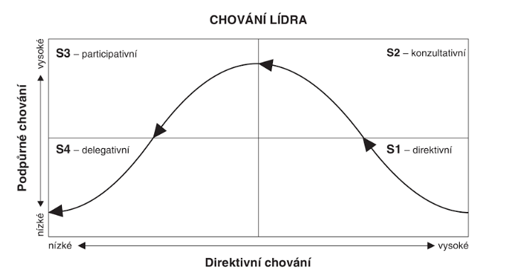

Základní informace o společnosti Essilor – Optika, spol. s r.o.

Historie společnosti
Společnost Essilor – Optika, spol. s r.o. je světově uznávaný výrobce brýlových čoček, za jejímž vznikem stojí sloučení dvou prosperujících francouzských firem Essel a Silor, které nastalo v roce 1972. Obě dvě společnosti významně ovlivňovaly francouzský trh s brýlemi od poloviny 20. století a díky investicím do nových technologií si tak zajistily dominantní postavení na trhu, které si drží do dnes. 160 let působení společnosti dalo za vznik jedné z nejprestižnějších značek multifokálních čoček Varilux. Ty byly vyvinuty v roce 1959, stejně jako plastová brýlová čočka Orma 1000, která i dnes patří do portfolia firmy.
Společnost Essilor – Optika, spol. s r.o. má zastoupení v 54 zemích. Vynakládá nemalé prostředky do vývoje a výzkumu, díky tomu ročně uvádí na trh okolo 200 nových výrobků a přibližně 100 nových patentů. Vývojová centra zaměstnávají více než 500 výzkumných pracovníků a nachází se ve Francii, Japonsku, Singapuru a USA. Výrobních laboratoří má firma po celém světě celkem 402. V Severní Americe 162, v Evropě 47, v Latinské Americe 31, a v Asii 161.
Česká pobočka byla založena v roce 31.5.1995 zapsáním do veřejného rejstříku. Za vznikem a pozdějším růstem společnosti stojí PhDr. Jan Poldauf, který byl v té době prokurou a generálním ředitelem podniku. Původní sídlo společnosti bylo na Václavském náměstí 65, na Praze 1, ale později byla firma ještě třikrát přestěhována. Nynější sídlo společnosti je v Moulíkově ulici na pražském Smíchově.

Zaměstnavatel Essilor – Optika, spol. s r.o.
Základním pilířem a rovněž klíčem k úspěchu této společnosti je inovace v každém stupni, tedy inovace produktů, servisu a marketingu. V roce 2014 časopis Forbes zařadil společnost Essilor – Optika, spol. s r.o. na 49. místo v kategorii nejinovativnější světové společnosti. Zlepšovat zrak, tak zní poslání této společnosti, ke kterému se upsala ve smlouvě o sloučení roku 1972. Essilor – Optika, spol. s r.o. stojí za organizaci nadačního fondu, pomocí kterého bylo umožněno a zpřístupněno vyšetření zraku více než 70 000 dětem po celém světě a poskytnutí korekčních dioptrických pomůcek. Heslo „Vidět svět lépe“ tedy naprosto vystihuje mnohaleté úsilí společnosti od její historie až doposud.
Společnost Essilor – Optika, spol. s r.o. nabízí zajímavé pracovní příležitosti v optickém prostředí, ale i mimo něj. Svými aktivitami převážně v rozvojových zemích, kvalitními produkty a službami na vysoké úrovni si vytváří skvělou image u široké veřejnosti po celém světě. Společnost využívá systém komunikace ve formě podnikových novin. Zaměstnanci tak mají přehled o dosažených podnikových úspěších a o celkovém podnikovém dění v rámci celosvětového měřítka.
Základní principy a hodnoty, ke kterým se společnost Essilor – Optika, spol. s r.o. zavazuje:
- spolupráce zvyšuje výkonost společnosti a umožňuje udržovat dynamiku trvalého vývoje,
- inovace se týká všech aspektů společnosti: technologie, výroba, prodej a servis,
- respekt a důvěra jsou základem lidských vztahů a závazků,
- podnikatelský duch, který se odráží v povzbuzení a posilování iniciativy je základní charakteristikou společnosti Essilor – Optika, spol. s r.o.,
- kulturní rozmanitost a sdílené hodnoty jsou silné stránky společnosti, které obohacují lidské zkušenosti.

Struktura společnosti Essilor – Optika, spol. s r.o.
Organizační struktura společnosti je díky nízkému počtu organizačních jednotek plochá. Karierní postup je zde možný pouze v rámci určitého oddělení, ale i přes to má podnik velice nízkou fluktuaci. Velké změny v podobě příchodu nových zaměstnanců zaznamenala společnost před dvěma lety. I přes příliv nových pracovních, sil jsou zde stále pracovníci působící ve společnosti 16 let.

Obrázek 3: Organizační struktura ve společnosti Essilor – Optika, spol. s r.o.
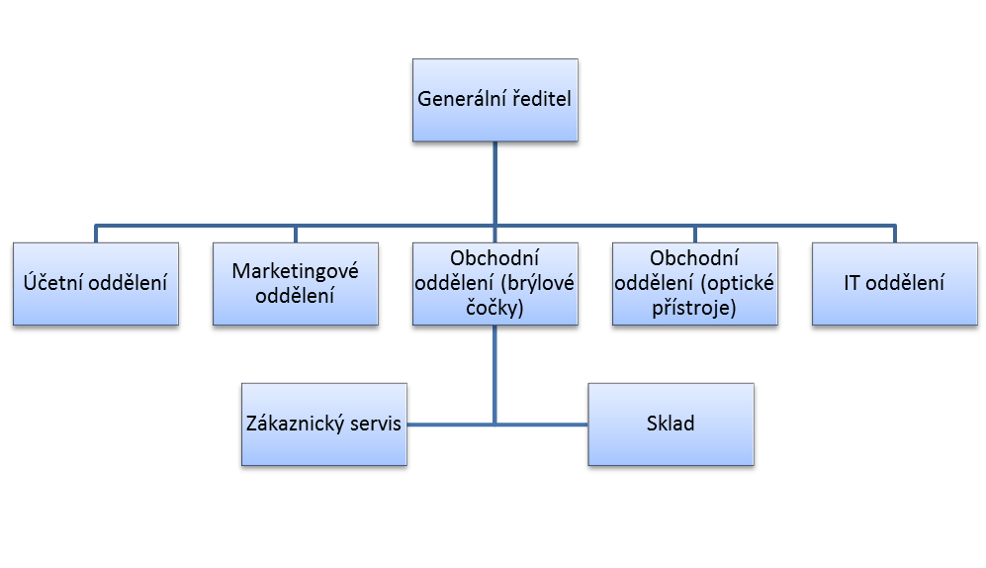

Společnosti Essilor – Optika, spol. s r.o. v praxi
Společnost Essilor – Optika, spol. s r.o. patří mezi renomované firmy v oblasti výroby a distribuce brýlových čoček. Mimo tuto oblast nabízí prodej a servis optických přístrojů, tedy zařízení, která slouží k měření zraku. Dále přístroje potřebné k zábrusu čoček, důležitých pro zhotovení korekční brýlové pomůcky. Na trhu B2B jsou hlavními zákazníky společnosti oční optiky, oční lékaři a zábrusová centra. Aby každý koncový zákazník mohl „vidět svět lépe“ a v co nejkratším čase, je organizace vybavena poměrně rozsáhlou kapacitou skladových brýlových čoček. Takové čočky slouží ke korekci běžných vad, jako jsou myopie (krátkozrakost), hypermetropie (dalekozrakost), astigmatismus (cylindrická oční vada) a optikovi jsou garantovány do druhého dne. Pražským zákazníkům jsou skla doručena ještě v den objednání, pokud je objednávka zhotovena do 13:00 hodiny. Složitější zrakové vady a jiné specifické požadavky na brýlová skla je nutné objednávat na evropské centrále, která je vymezena pro zásobování a výrobu pro Českou republiku. Po obdržení takové objednávky formou speciálního formuláře od očního optika, jej pracovníci zákaznického servisu zpracují a objednají u polských kolegů. Veškerá receptová výrobní skla dorazí k optikovi nejpozději do 14 dnů od data objednání. Na přání zákazníka nabízí společnost i zábrus a montáž brýlových čoček do optikem zaslané obruby.

Analýza motivace a spokojenosti zaměstnanců ve společnosti Essilor – Optika, spol. s r.o.
Hlavní ambicí praktické části bylo analyzovat aktuální stav motivace a spokojenosti zaměstnanců ve společnosti Essilor – Optika, spol. s r.o. K získání potřebných dat bylo použito anonymního dotazníkového šetření (blíže viz kapitola 1). Výzkum byl prováděn v říjnu 2016 v místě sídla společnosti. Dotazník se skládá z 35 otázek, zaměřených na motivaci a spokojenost zaměstnanců v dané společnosti. Respondentům byl nabídnut v tištěné podobě a následně po zpracování dat byl převeden do podoby elektronické. Otázky jsou zahrnuty do tří oblastí výzkumu, pracovní prostředí, motivace a závěrem otázky, týkající se zaměstnání v daném podniku. Výsledky vyhodnocovala autorka po jednotlivých otázkách, vždy dle daného tématu.

Pracovní prostředí
V této oblasti výzkumu se autorka věnuje otázkám týkajících se pracovního prostředí. Otázky jsou blíže zaměřeny na celkovou atmosféru na pracovišti, komunikaci a stres. Jak již bylo řečeno, pracovní prostředí se odráží nejen na výkonu pracovníků, ale i na jejich zdraví. Vzhledem k tomu kolik času v dnešní době trávíme v zaměstnání, je snem snad každého pracujícího, trávit pracovní dobu v ideálním pracovním prostředí, ale to je pojem velmi individuální. Aby pracovníci mohli odvádět očekávané pracovní výkony, je třeba, aby se v dané společnosti cítili dobře.

Otázka 1: Jak dlouho pracujete pro tuto společnost?
Z výsledků výzkumu u otázky č. 1 je patrné, že v organizaci je nízká fluktuace zaměstnanců. Celých 20 % pracovníků je zde zaměstnáno více než 10 let. 30 % pracuje pro tuto společnost více než 5 let. Méně než polovina dotazovaných je zde zaměstnána mezi 1-4 roky. Pouhých 7 % respondentů pracuje pro tuto společnost méně než rok. Nízká míra fluktuace se příznivě odráží v celkové spokojenosti zaměstnanců a na organizačním rozpočtu vymezeného pro lidský kapitál. Ale podle odborníků nelze jasně říci, že fluktuace je zcela negativní jev, byť přináší jisté náklady. Na základě této skutečnosti, společnost Essilor – Optika, spol. s r.o. může být v tomto směru ochuzena o přínos nových myšlenek a přístupů.
Graf 1: Jak dlouho pracujete pro tuto společnost?
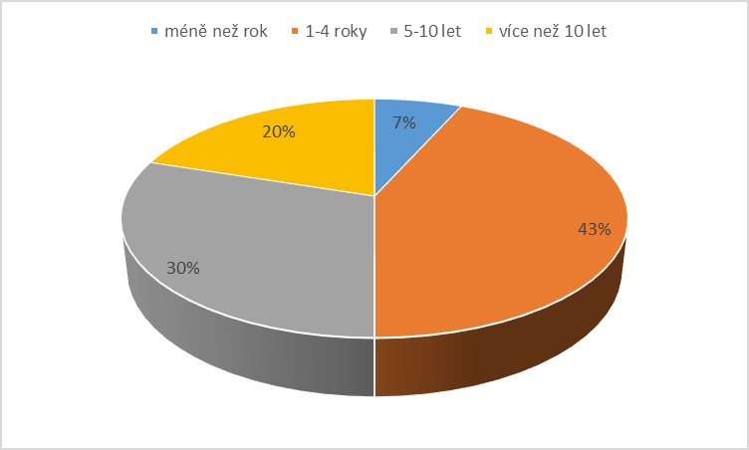

Otázka 2: Jak byste ohodnotili své pracovní prostředí?
Pracovní podmínky jsou pro pracovníky společnosti Essilor – Optika, spol. s r.o. v 90 % vyhovující. Zbylých 10 % respondentů má k této problematice několik poznatků. Ty jsou konkrétně uvedeny v následující otázce.

Graf 2: Jak byste ohodnotili své pracovní prostředí?
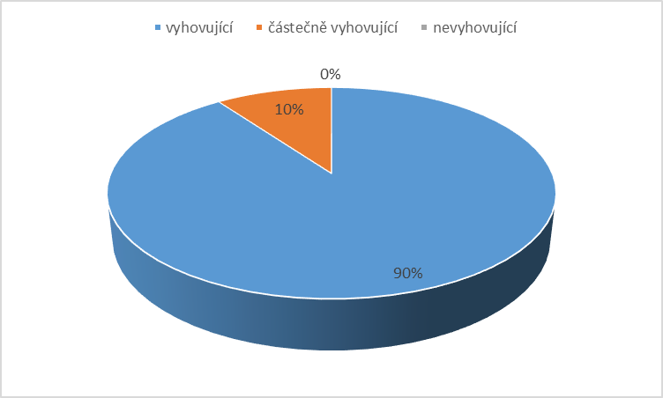

Otázka 3: Je něco, co Vám vadí na Vašem pracovním prostředí a co byste změnili?
K této otázce nebyl vypracován graf z důvodu různorodosti odpovědí. Autorka zmiňuje nejčastěji uváděné důvody, které pracovníci podniku vnímají jako nevyhovující ve vztahu k pracovnímu prostředí: stres, centrální vytápění, absence jídelny, nedostačující osvětlení, absence sprchy, nepořádek. Tyto důvody mají za následek určité nepohodlí pro některé pracovníky. Stres na pracovišti může mít mnoho příčin. Jednou z nejčastějších je příliš mnoho práce a málo personálu. Řešením je pomocná síla nebo zefektivnění procesů, pokud na to vedení uvolní prostředky z rozpočtu. Budova je vytápěna centrálně, pro někoho je normami stanovená teplota v kancelářích vyhovující, pro někoho bohužel ne. Takový problém lze řešit pomocí malého ventilátoru. Vzhledem k dispozici budovy, je bohužel nemožné instalování sprchy a vytvoření prostoru pro stravování. Nedostatečné osvětlení může mít velmi nepříznivý vliv na práci a zdraví pracovníků, zde je též možné zakoupení jistého zdroje osvětlení. A v poslední řadě si zaměstnanci stěžují na nepořádek. Úklid prostor má na starosti najatá firma. Autorka navrhuje prodiskutovat situaci se stávající firmou, a pokud se nic nezmění, řešením by bylo najmout firmu jinou.

Otázka 4: Máte pocit, že jste při výkonu práce ve stresu?
Téměř 3/4 dotazovaných, konkrétně 73 %, uvedlo, že je během pracovním výkonu ve stresu. Otázkou je, co takový stres způsobuje. Každé oddělení má pro tuto otázku pravděpodobně jiné odpovědi, ačkoli pro někoho je stres v práci motivátorem či hnací silou, pokud je ve zdravé míře, pro někoho může být důvodem jistého diskomfortu v pracovním procesu. První krok k řešení takové situace by měl být ze strany pracovníka. Odborníci na tuto problematiku doporučují v prvním případě snahu o pozitivní přístup k životu, stanovení reálných cílů, a v neposlední řadě, naučit se více používat slovo „NE“. V případě, že se pracovník rozhodne vzniklou situaci neřešit, může vést až k odchodu ze zaměstnání.
Graf 3: Máte pocit, že jste při výkonu práce ve stresu?
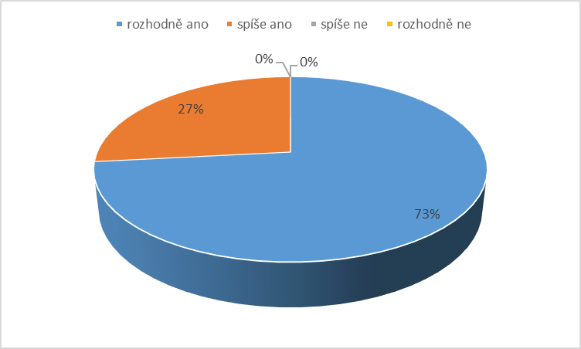

Otázka 5: Je stres spojený s výkonem práce přiměřený?
Dle výsledků výzkumu u otázky č. 5., uvádí polovina dotazovaných, že stres na pracovišti je přiměřený vykonávané práci. 33 % respondentů uvedlo, že stres v práci je spíše nepřiměřený a v 17 % je faktor stresu rozhodně nepřiměřený. Znamená to tedy, že pro polovinu společnosti, je stres v pracovním procesu vnímán jako negativní faktor.
Graf 4: Je stres spojený s výkonem práce přiměřený?
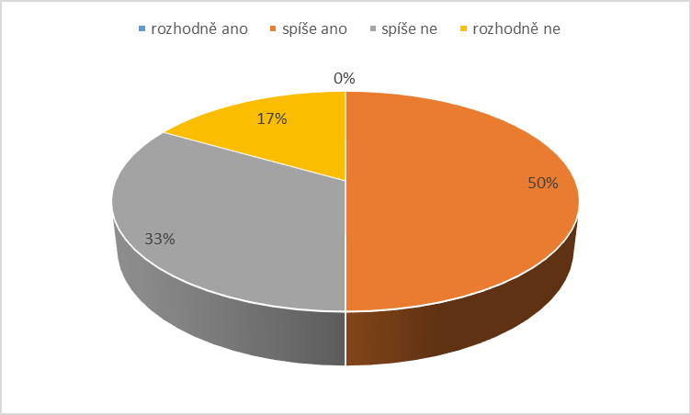

Otázka 6: Pracujete v týmu nebo vykonáváte samostatnou práci?
Dle výsledků průzkumu je patrné, že více jak polovina respondentů pracuje v týmu, zbylých 37 % dotazovaných pracuje samostatně.
Graf 5: Pracujete v týmu nebo vykonáváte samostatnou práci?
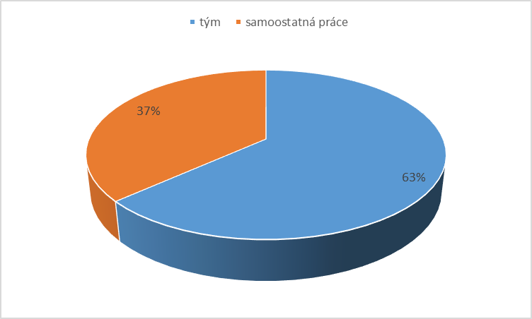

Otázka 7: Pokud pracujete v týmu, máte v něm přesně rozdělenou práci a jednotlivé úkoly?
Z 63 % dotazovaných, kterých uvedlo, že pracuje v týmu, má nejasnosti ohledně vymezených pracovních úkolů celkem 16 %. U těchto týmových pracovníků by bylo vhodné jasněji specifikovat pracovní povinnosti, vymezit hranice kompetence a celkovou efektivitu pracovního výkonu.
Graf 6: Pokud pracujete v týmu, máte v něm přesně rozdělenou práci a jednotlivé úkoly?
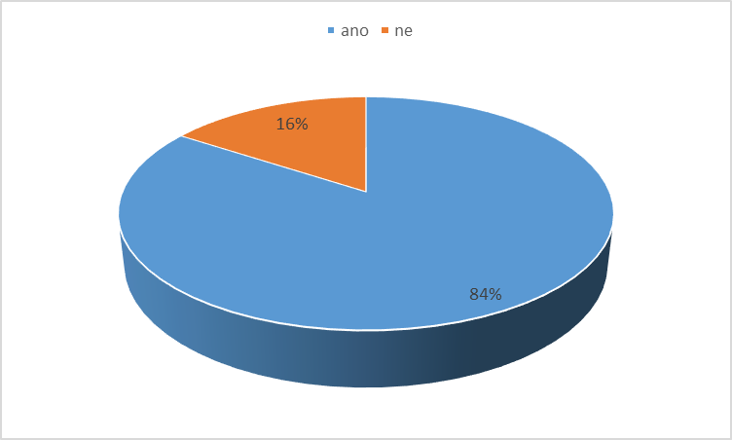

Otázka 8: Máte mezi kolegy dobré přátele?
77 % tedy, téměř ¾ dotazovaných odpovědělo, že má s kolegy velmi dobré vztahy. Takové prostředí podporuje efektivitu pracovníků a tvoří základní pilíř pro přátelskou a uctivou atmosféru na pracovišti. Protože to jaké vztahy vládnou na pracovišti, to utváří mimo jiné firemní kulturu. Zbývajících 23 % respondentů odpovědělo, že z nějakého důvodu nemá dobré vztahy na pracovišti. V takovém případě by autorka navrhovala zavést team buildingy, které jsou již několik let zrušeny. Při takových příležitostech mohou pracovníci navazovat mimopracovní vztahy a lépe poznat své kolegy. Dalším řešením pro zlepšení vztahů a komunikace vidí autorka v zavedení společných meetingů.
Graf 7: Máte mezi kolegy dobré přátele?
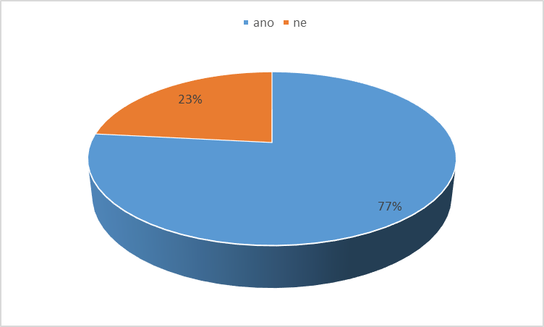

Otázka 9: Dochází mezi zaměstnanci na Vašem pracovišti ke konfliktům?
Necelá ¼ zaměstnanců, konkrétněji 23 % uvádí, že na pracovišti dochází často ke konfliktním situacím. 67 % respondentů uvedlo, že konflikty na pracovišti řeší jen občas a u 6 % dotazovaných nedochází ke konfliktům vůbec. Konfliktní situace nastává, když se setkají protichůdné názory, motivy, přání či postoje. Objevují se tam, kde skupina či jedinec se cítí frustrován při dosahování cílů. Vznikají překážky v podobě protichůdných názorů, přání cílů jiné osoby. I přesto je konfliktní situace nutné řešit, neboť stabilizují situaci a navozují pozitivní změny, mající přínos pro celou společnost. Konfliktní situace jsou tedy více méně jednou za čas nevyhnutelné na každém pracovišti. Autorka by v těchto případech navrhovala obeznámit pracovníky společnosti s jistým manuálem pro řešení konfliktních situací v zaměstnání, v podobě přílohy do firemního plátku.

Graf 8: Dochází mezi zaměstnanci na Vašem pracovišti ke konfliktům?
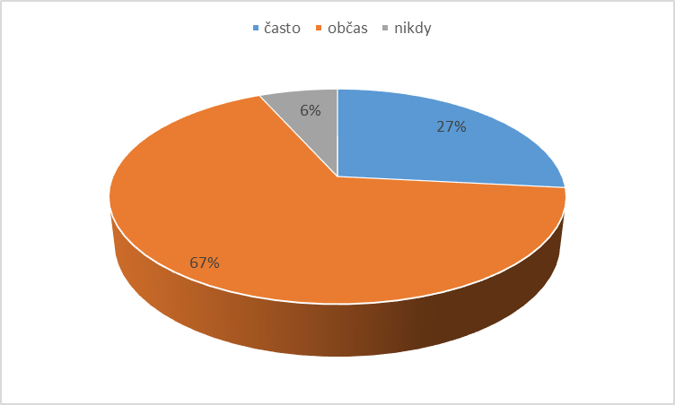

Otázka 10: Děláte si starosti o ztrátu svého místa?
Z výsledků výzkumu (graf č. 9) vyplývá, že 10 % pracovníků má obavu o ztrátu svého zaměstnání. Tento problém se celkově týká třech zaměstnanců, a to autorka nepovažuje za alarmující. Více jak polovina dotazovaných odpověděla, že si nedělá starost o své pracovní místo, konkrétně 40 % odpovědělo, spíše ne, 13 % rozhodně ne. Zbývajících 37 % uvedlo, že se spíše obává o ztrátu zaměstnání, což autorka nepovažuje za negativní odpověď.

Graf 9: Děláte si starosti o ztrátu svého místa?
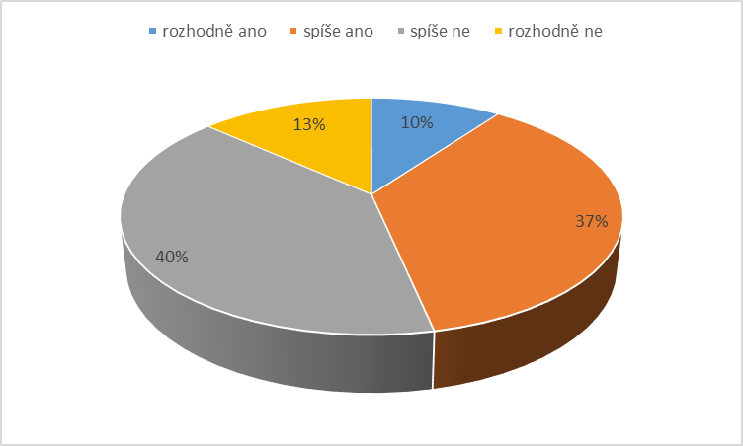

Otázka 11: Co se týče materiálů a pomůcek, máte vše, co potřebujete ke svému pracovnímu výkonu?
U otázky 11 je znatelné, že v 90 % mají pracovníci vše potřebné k pracovnímu výkonu. Zbylých 10 % v tomto případě uvádí za nedostačující pro svou práci, zastaralý interní systém a absenci diáře.
Graf 10: Co se týče materiálů a pomůcek, máte vše, co potřebujete ke svému pracovnímu výkonu?
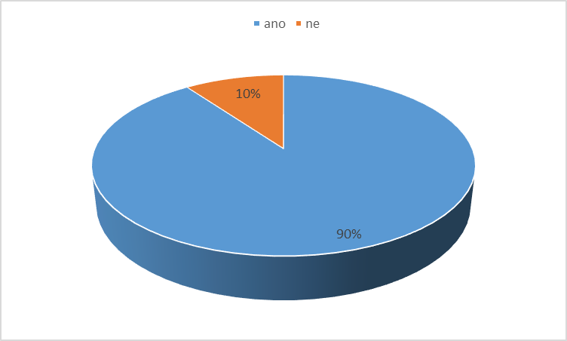

Motivace
Otázka 12: Které z vybraných možností mají pro vás největší hodnotu při hledání zaměstnání?
U této otázky, měli respondenti označit tři odpovědi, kterým přiklání největší hodnotu při výběru zaměstnání. Pro zaměstnance firmy má jednoznačně nejvyšší prioritu osobní růst a vzdělávání v oboru (28 %), dále dobré vztahy na pracovišti (17 %) a jistota pracovního místa (14 %). Zajímavé finanční ohodnocení, se nad očekávání autorky umístilo až na 4. místě s 11 %. Nejnižší prioritu dotazovaní přikláněli zajímavé náplni práce s 6 %, opět velkým překvapením pro autorku, dále firemním benefitům a kariérnímu postupu s 5 %, ale ten, dle autorky, dost úzce souvisí s odpovědí osobního růstu a vzděláváním v oboru. Lze tedy konstatovat, že pro pracovníky společnosti je prioritní osobní růst a vzdělávání než mzda a zajímavá náplň práce.

Graf 11: Které z vybraných možností mají pro vás největší hodnotu při hledání zaměstnání?
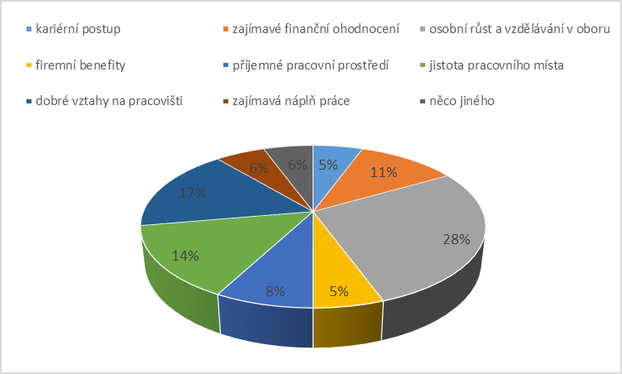

Otázka 13: Víte, jakým způsobem je stanoveno mzdové ohodnocení na Vašem oddělení?
O stanovení mzdového ohodnocení je dobře informováno 83 % respondentů. Zbylých 17 % má v této otázce jisté nejasnosti. Konkrétně u 7 % by bylo potřeba danou problematiku prodiskutovat. Autorka navrhuje pohovořit na dané téma při vhodné příležitosti se svým vedoucím pracovníkem, případně obrátit se na účetní oddělení. První iniciativa se v tomto případě očekává ze strany zaměstnance.
Graf 12: Víte, jakým způsobem je stanoveno mzdové ohodnocení na Vašem oddělení?
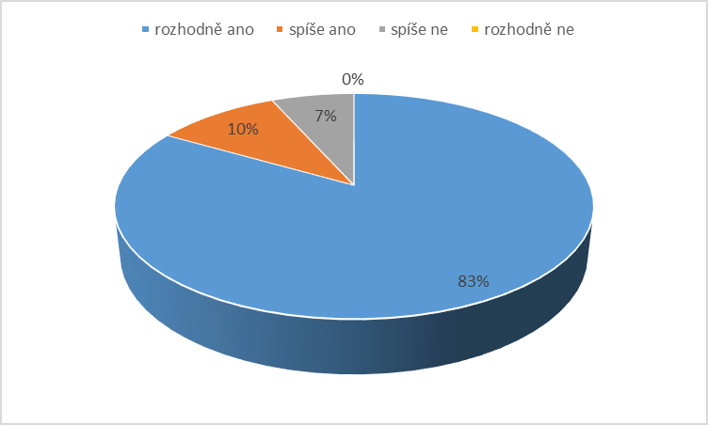

Otázka 14: Jste spokojen/a s principy a pravidly odměňování v této společnosti?
Z výsledků průzkumu vychází, že negativní odpověď označilo poměrně vysoké procento respondentů, v součtu odpovědí „spíše ne a rozhodně ne“, se jedná o 70 %. Znamená to tedy, že pouhých 20 % dotazovaných souhlasí s pravidly a principy odměňování v této společnosti. Autorka tento stav považuje za alarmující a navrhovala by vedení firmy, aby této problematice věnovala více pozornosti, aby bylo patrné, z jakého důvodu má 10 % dotazovaných absolutně negativní postoj k této problematice a dále 33 % spíše negativní postoj. Pro 37 % je struktura odměňování v jistém smyslu vyhovující, ale jisté výhrady by zde pravděpodobně byly.
Graf 13: Jste spokojen/a s principy a pravidly odměňování v této společnosti?
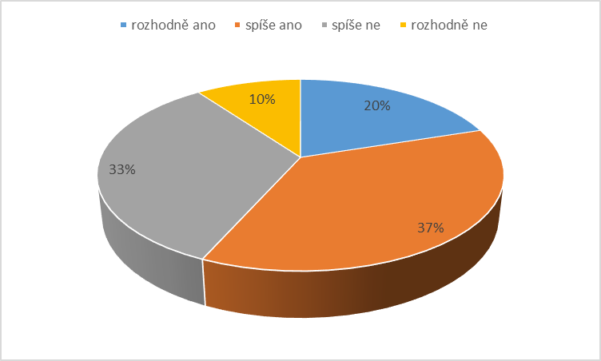

Otázka 15: Odpovídá Vaše platové ohodnocení práci, kterou vykonáváte?
U této otázky je opět patrné, že pracovníci se cítí být z velmi velké části nedoceněni za svou práci. Pouhá 3 % dotazovaných jsou naprosto spokojena s platovým ohodnocením. 30 % pracovníků odpovědělo, že spíše souhlasí s výší své mzdy. U 27 % dotazovaných, je viditelné, že má jisté výhrady k platovému výměru a celých 40 % je absolutně nespokojeno. Dle autorky by bylo vhodné se zaměstnanci prohovořit kritéria pro pohyblivou část mzdy a celkovou rekapitulaci odměňovacího systému. Neboť dle výsledků průzkumu Mzdy a personalistika v praxi, v roce 2006 si zaměstnanci místo výše své mzdy nejčastěji stěžují na neobjektivitu v hodnocení, na absenci diferenciace výkonných a méně výkonných pracovníků a nedostatečnou vazbu odměňování na výkon.

Graf 14: Odpovídá Vaše platové ohodnocení práci, kterou vykonáváte?
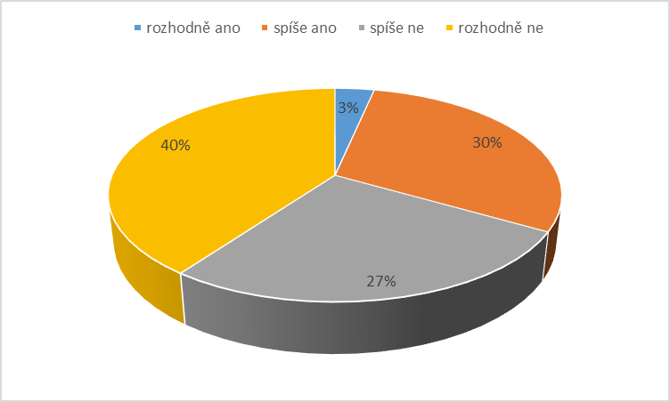

Otázka 16: Máte nějaké zaměstnanecké výhody?
Z důvodu nevyzrazení bližších informací a ve vztahu ke konkurenci podniku autorka blíže nespecifikovala konkrétní zaměstnanecké výhody. Dle grafu je však patrné, že společnost nabízí benefiční program pro veškeré své zaměstnance.
Graf 15: Máte nějaké zaměstnanecké výhody?
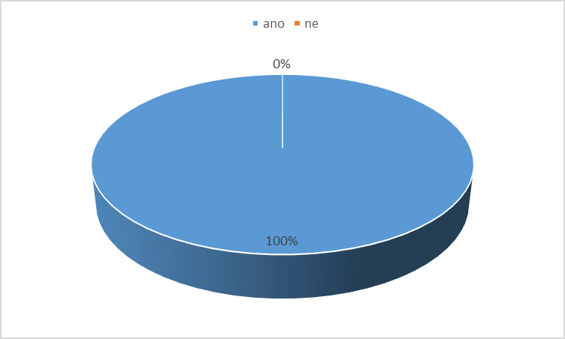
Otázka 17: Odpovídají benefity a zaměstnanecké výhody, na které máte nárok, Vašim potřebám?
70 % respondentů odpovědělo, že benefiční systém v tomto podniku je spíše vyhovující. Lze tedy očekávat jisté výhrady či náměty na nové benefity, kterým se autorka věnuje v otázce č. 18. U 10 % je stávající systém absolutně nevyhovující. Spíše nevyhovující je též u 10 % a naprosto vyhovující je též u 10 %.
Graf 16: Odpovídají benefity a zaměstnanecké výhody, na které máte nárok, Vašim potřebám?
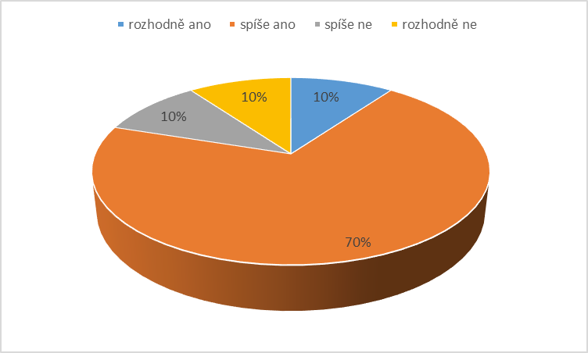

Otázka 18: Uvítal/a byste nově nějaký benefit?
U této otázky autorka vybrala několik návrhů pro zavedení nových zaměstnaneckých výhod. Jedná se o školení řidičů, konkrétněji škola smyku a defenzivní jízda, volnočasové poukázky a finanční příspěvky na dopravu. Zde by autorka doporučovala zanalyzovat, jestli je fond určený pro zaměstnanecké výhody efektivně čerpán. V případě že ne, by bylo vhodné systém změnit.

Otázka 19: Máte dostatečnou podporu od svého nadřízeného k tomu, aby jste byl/a úspěšný/á ve své práci?
V této otázce dostali zaměstnanci podniku možnost ohodnotit své vedoucí pracovníky z hlediska podpory k pracovnímu výkonu. Autorka neshledává výsledky průzkumu příliš pozitivně, neboť 50 % dotazovaných odpovědělo, že spíše není podporováno ze strany nadřízeného a 10 % dotazovaných uvedlo, že rozhodně nemá ve svém vedoucím pracovníkovi podporu. 33 % respondentů je spíše spokojeno s podporou manažera a pouze v 7 % je vše v naprostém pořádku. Autorka se domnívá, že podpora k pracovnímu výkonu souvisí s motivací, která je uvedena v grafu č. 20. Jak již bylo řečeno v teoretické části této práce, motivace by měla prostupovat každým oddělením v podniku, počínaje u vrcholových pracovníků společnosti. Dle výsledků průzkumu by autorka navrhovala změnu ve stávajícím přístupu k pracovníkům, z důvodu vyšších pracovních výkonů a zvýšení spokojenosti pracovníků.
Graf 17: Máte dostatečnou podporu od svého nadřízeného k tomu, aby jste byl/a úspěšný/á ve své práci?
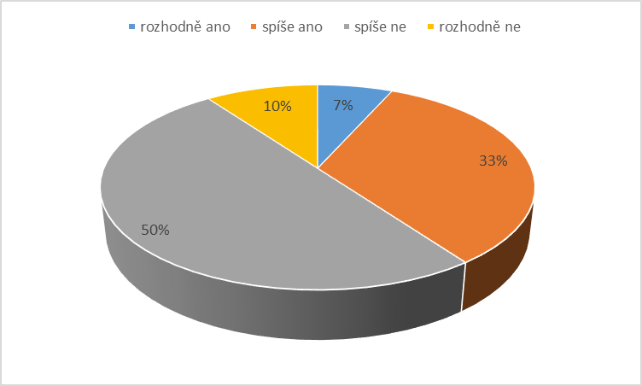

Otázka 20: S odbornými dotazy se vždy mohu obrátit na svého nadřízeného…
Průzkum v oblasti odborných dotazů směrovaných na vedoucí pracovníky ukazuje, že absolutní pomoc či radu pracovníci dostanou v 27 %. Více než ½ respondentů odpověděla, že slovní pomoci se pracovníkům spíše dostane, a to konkrétně v 53 %. Zbývajících 20 % pracovníků odpovědělo negativně, z toho 7 % respondentů se rozhodně nemůže obrátit na svého manažera, v případě, že si neví rady nebo v otázce dalších pracovních postupů. Taková situace s sebou jistě nese spoustu nepříjemností, otázkou je co je její příčinou. Odpověď by pravděpodobně zajistil podrobnější průzkum.
Graf 18: S odbornými dotazy se vždy mohu obrátit na svého nadřízeného…
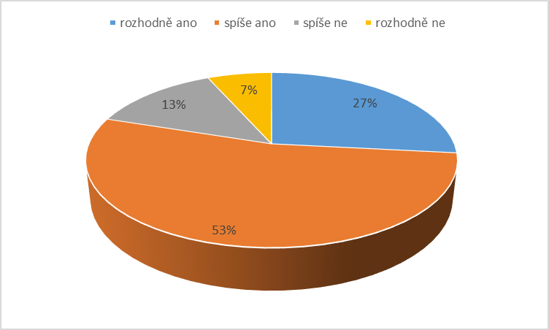

Otázka 21: Můj nadřízený mě podporuje, abych přicházel/a s novými nápady a podněty…
Z výsledků průzkumu jasně vyplývá, že i v otázce podpory pracovníků ohledně přínosu nových nápadů a inovací, má společnost značné rezervy, neboť ½ respondentů uvádí, že se necítí být podporována ze strany nadřízeného pracovníka. Přesněji, 27 % dotazovaných uvedlo, že spíše není podporováno a zbylých 23 % rozhodně není podporováno. 33 % respondentů spíše cítí podporu a 17 % pracovníků uvedlo, že je rozhodně podporováno k novým nápadům a iniciativám. Podobně jako u otázky č. 19, i zde by autorka doporučovala aktivní přístup k řešení této problematiky. Dle průzkumu, je patrné, že u vedoucích pracovníků byla zjištěna nedostatečná aktivita v podobě podpory a motivace pracovníků. Nejen NAKONEČNÝ ve své publikaci uvádí, že mimo jiných neméně důležitých faktorů má motivace přímý vliv na pracovní výkon.
Graf 19: Můj nadřízený mě podporuje, abych přicházel/a s novými nápady a podněty…
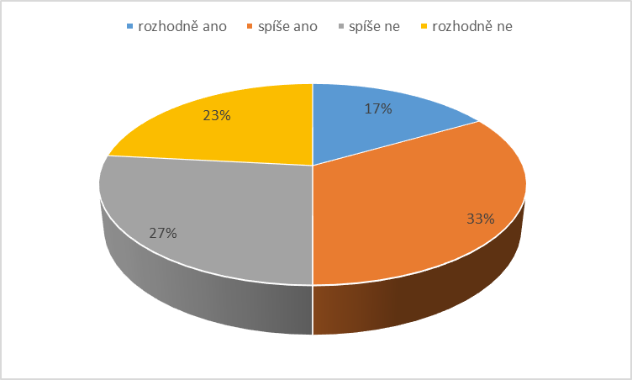

Otázka 22: Motivuje Vás Váš nadřízený k vysokým pracovním výkonům?
Na otázku, zdali se pracovníci této společnosti cítí být motivování k práci, odpovědělo téměř ¾ dotazovaných, spíše ne. Přesněji, celých 70 % respondentů, a rozhodně ne, odpovědělo 7 % pracovníků. Motivovaných pracovníků je v této firmě 13 % a spíše motivovaných 10 %. O navrhovaném řešení se autorka zmiňuje již u otázek č. 19 a 21.

Graf 20: Motivuje Vás Váš nadřízený k vysokým pracovním výkonům?
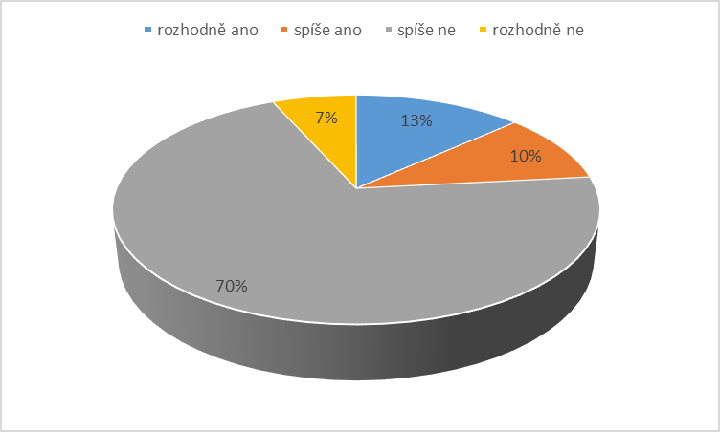

Otázka 23: Podniká Váš nadřízený patřičné kroky ke zlepšení výkonnosti?
Z výsledků průzkumu je patrné, že vedoucí pracovníci mají snahu činit patřičné kroky k tomu, aby zvýšili výkonost svých pracovníků, konkrétně tak uvedlo 63 % respondentů. 23 % odpovědělo rozhodně ano. 7 % pracovníků odpovědělo, že takovou aktivitu vedoucí ke zlepšení pracovní výkonosti spíše nezaznamenalo a zbylých 7 % též rozhodně ne. Řešení této otázky též souvisí s pracovní motivací, jako u předcházejících otázek. Odborníci na tuto problematiku doporučují analýzu pracovních činností, která ukáže, kolik času zaberou jednotlivé činnosti. Bylo zjištěno, že řádový pracovník efektivně využije čas pro práci z 30 %. Ve zbývajících 70 % ubývá koncentrace a pracovníci se věnují mimopracovním činnostem. Přitom běžný člověk je schopný se plně koncentrovat 20 až 40 minut.

Graf 21: Podniká Váš nadřízený patřičné kroky ke zlepšení výkonnosti?
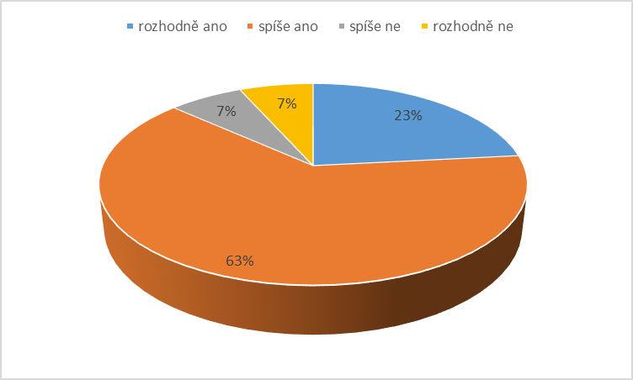

Otázka 24: Dostáváte pravidelně zpětnou vazbu, která Vám umožňuje zlepšovat svůj pracovní výkon?
Zpětná vazba je důležitým ukazatelem týmové i netýmové práce, kterým o sobě získáváme pohled venčí, kterého nejsme schopni sami, díky subjektivnímu zatížení. Pokud pracovník nedostává informace o tom, co dělá dobře a co by mohl vylepšit, nemůže se nijak vyvíjet a posouvat dále. Výsledky průzkumu ukazují, že zpětnou vazbu dostává 17 % respondentů, 23 % pracovníků odpovědělo, že spíše dostává zpětnou vazbu. Na nedostatečnou informovanost ohledně pracovního výkonu upozornilo 43 % respondentů. Tito pracovníci uvedli, že spíše nemají zpětnou vazbu. Zbylých 17 % uvedlo, že rozhodně nedostává zpětnou vazbu. Tedy přes ½ respondentů nedostává výsledky o provedené práci a tím je znemožněn její další vývoj a posun. Autorka by v této situaci doporučovala zavést pravidelné meetingy, kde by se pracovníci dověděli výsledky týmové práce za uplynulý měsíc a dále by bylo poukázáno na pracovní úspěchy či nedostatky. Shrnutí ročního počínání společnosti by se pracovníci měli dovědět v ročním hodnocení.

Graf 22: Dostáváte pravidelně zpětnou vazbu, která Vám umožňuje zlepšovat svůj pracovní výkon?
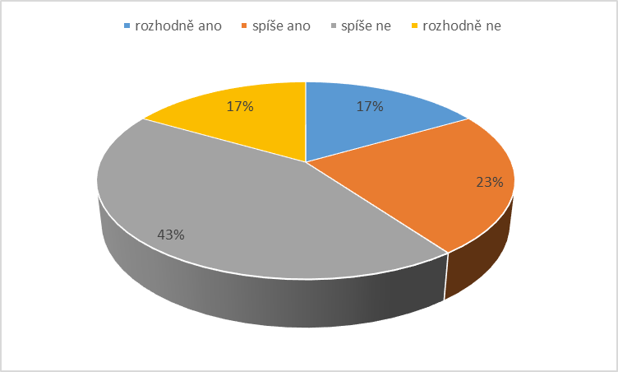

Otázka 25: Byl/a jste během posledního uplynulého měsíce pochválen/a za vykonanou práci?
Pochvala je efektivním motivačním nástrojem, který je přímo vázán na pracovní výkon. Zvyšuje pravděpodobnost, že pracovník se v budoucnu zachová obdobně. Přesto je dnes využívána velmi málo. I z tohoto průzkumu je patrné, že pochvalami se ve společnosti šetří. Téměř ¾ respondentů uvedlo, že během uplynulého měsíce nedostalo žádnou pozitivní zpětnou vazbu za vykonanou práci. Konkrétněji se jedná o 70 % tazatelů. Zbylých 30 % bylo pochváleno. Autorka se v této záležitosti ztotožňuje s faktem, že nechválit své pracovníky, je jednou z manažerských chyb, ale její odstranění nic nestojí.

Graf 23: Byl/a jste během posledního uplynulého měsíce pochválen/a za vykonanou práci?
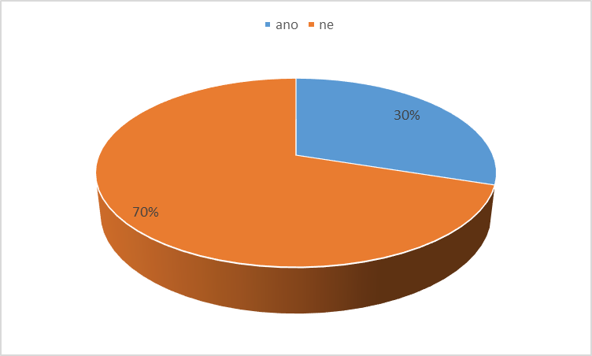

Zaměstnání ve společnosti Essilor – Optika, spol. s r.o.
Otázka 26: Poskytuje Vám společnost příležitosti ke vzdělávání, rozvoji a získání užitečných dovedností?
Dle otázky č. 12 bylo zjištěno, že největší prioritu při hledání nového zaměstnání mají pro pracovníky této firmy, vzdělávání a rozvoj zaměstnanců. Dle průzkumu společnost Essilor – Optika, spol. s r.o. splňuje tento požadavek téměř na 100 %. 30 % respondentů odpovědělo, že je ze strany zaměstnavatele rozhodně podporováno k vlastnímu rozvoji a zbylých 77 % uvedlo, že je spíše podporováno. Výsledek tohoto výzkumu shledává autorka za velmi uspokojivý.

Graf 24: Poskytuje Vám společnost příležitosti ke vzdělávání, rozvoji a získání užitečných dovedností?
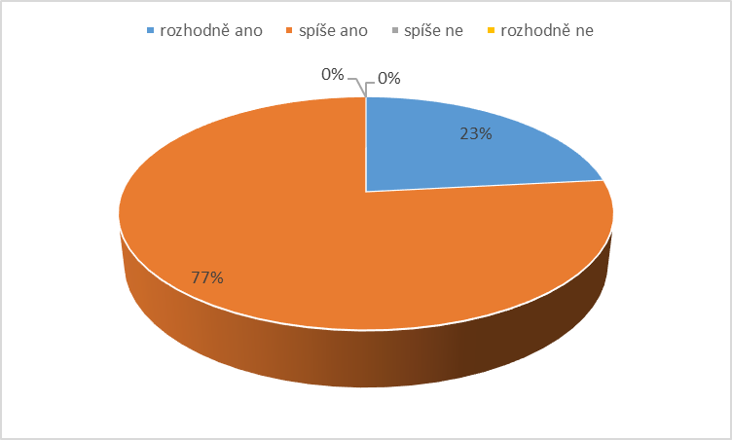

Otázka 27: Udržuje si společnost ty zaměstnance, které chce?
Otázka zněla, dokáže si tato společnost udržet dobré zaměstnance? Jinak řečeno, dokáže se tato firma rozloučit s méně výkonnými a pro firmu nepřínosnými pracovníky? 30 % respondentů uvedlo, že rozhodně ano, 60 % dotazovaných uvedlo, že spíše ano. Spíše ne uvedlo celkem 7 % pracovníků, a dle zbývajících 3 % si společnost rozhodně nedokáže udržet své nejlepší pracovníky, stejně tak se zbavit méně dobrých. Z výsledků průzkumu tedy vyplývá, že pracovníci společnosti cítí důvěru ke svému zaměstnavateli, v oblasti personálních věcí.

Graf 25: Udržuje si společnost ty zaměstnance, které chce?
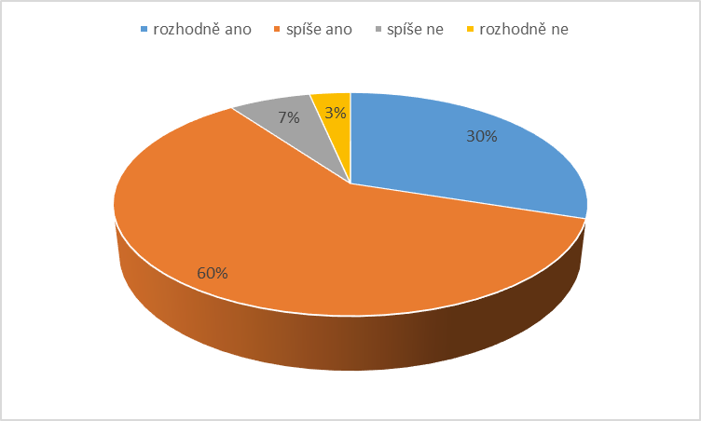

Otázka 28: Máte možnost osobního rozvoje ve společnosti Essilor – Optika, spol. s r.o?
Vzhledem k tomu, že osobní rozvoj je pojem, který lze chápat ve více rozměrech, musela autorka uznat, že otázka je nevhodně položena. Ve srovnání s podobnou otázkou č. 26, ohledně vzdělání, rozvoje a dovedností, odpovídali respondenti, na rozdíl od této otázky, ve prospěch firmy. Je tedy pravděpodobné, že dotazovaní tuto otázku chápali jako možnost ke kariernímu posunu, který je v této společnosti omezen z důvodu plošné firemní struktury. Dle výsledků průzkumu, je otázka osobního rozvoje v této společnosti spíše nedostačující pro 70 %. 3 % uvedla, že rozhodně nepocítila podporu v otázce osobního rozvoje a 27 % uvedlo, že spíše má možnosti k osobnímu rozvoji.

Graf 26: Máte možnost osobního rozvoje ve společnosti Essilor – Optika, spol. s r.o?
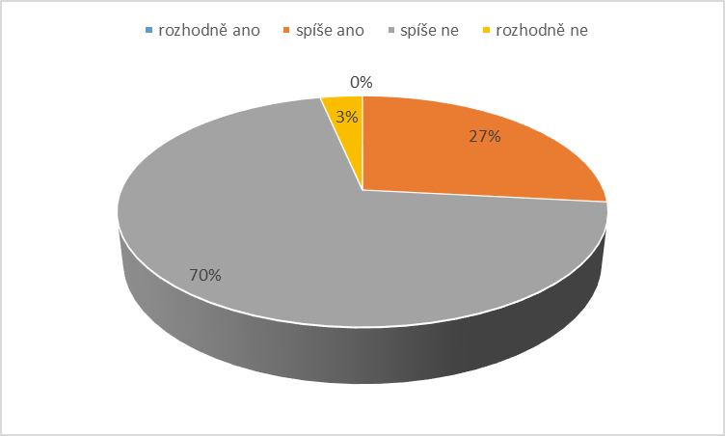

Otázka 29: Jsou dle Vašeho názoru ve firmě povyšováni ti nejlepší?
Pracovníci firmy subjektivně hodnotili, jestli se povýšení z řad kolegů dočkali opravdu ti nejlepší. V převažujících 37 % respondenti uvedli odpověď, že spíše ne. 33 % uvedlo, že rozhodně ne. V 17 % se pracovníci spíše ztotožňují s povýšením svých kolegů a zbývajících 13 % odpovědělo rozhodně ano. 70 % dotazovaných tedy pociťuje, že v otázce karierního postupu nejsou povyšovaní ti pracovníci, kteří by si to v očích svých kolegů zasloužili.

Graf 27: Jsou dle Vašeho názoru ve firmě povyšováni ti nejlepší?
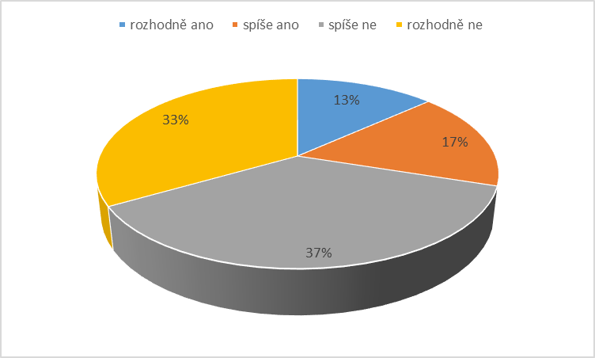

Otázka 30: : Když dochází ve společnosti k zásadním změnám, máte pocit, že jste o nich dobře informován/a?
O zásadních změnách je ve společnosti dobře informováno 20 % respondentů a spíše dobře informováno je dle výsledků průzkumu 30 %. Stejně tak je tomu procentuálně i u dalších odpovědí, tedy 20 % pracovníků označilo odpověď rozhodně ne, 30 % spíše ne. Znamená to, že v celkovém počtu má ½ respondentů obavy, že není dostatečně informována o nastávajících změnách. Takový výsledek považuje autorka za alarmující, neboť pokud by se jednalo o prezentaci nových produktů, pracovníci společnosti nebudou schopni zajistit kvalitní informace pro své zákazníky. Autorka by navrhovala posílit interní komunikaci, tedy veškeré změny řádně projednat s vedoucími manažery a následně formou meetingu presentovat běžným pracovníkům. Jako vedlejší komunikační cestu by autorka navrhovala, informovat pracovníky organizace formou e-mailu či firemního magazínu.

Graf 28: Když dochází ve společnosti k zásadním změnám, máte pocit, že jste o nich dobře informován/a?
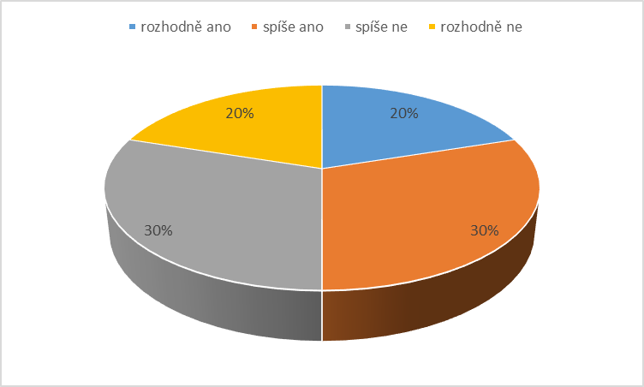

Otázka 31: Jste dobře informován/a o cílech a poslání společnosti?
Říká se, že bez poslání není cíle. Poslání dává o společnosti informace pro stakeholdery, říká, že manažeři společnosti mají jasnou vizi a je důležitým nástrojem strategického řízení. I zde nejsou výsledky průzkumu příliš lichotivé. Pouze 10 % dotazovaných uvedlo, že má jasné informace o poslání a cílech společnosti a 13 % označilo odpověď, spíše ano. Znamená to, 77 % pracovníků, se necítí být dobře informováno. Konkrétněji 47% respondentů odpovědělo, že spíše nemá informace a 30 % rozhodně ne. Zde vidí autorka hlavní příčinu v tom, že pracovníci nevnímají práci organizace komplexně, nýbrž jako jednotlivé pracovní úkony, které procházejí jistým procesem, který je ve společnosti nastaven. Poslání a cíle společnosti jsou uvedeny na webových stránkách a jsou součástí mnoha propagačních materiálů, i přesto je dle grafu informovanost nedostačující.

Graf 29: Jste dobře informován/a o cílech a poslání společnosti?
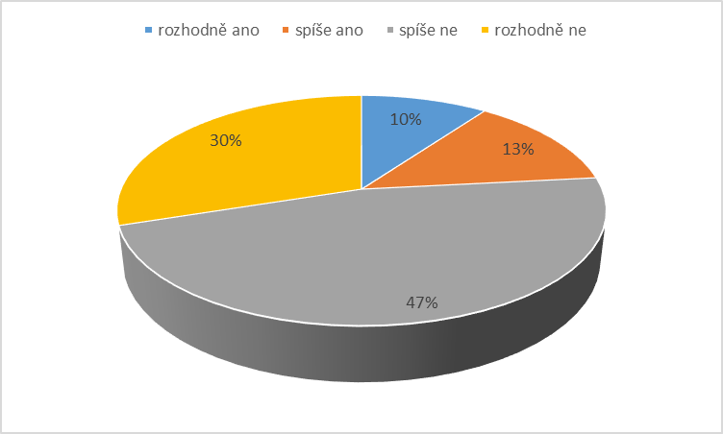

Otázka 32: Investuje společnost dostatek času a zdrojů do rozvoje produktů a služeb zajišťujících budoucnost firmy?
Dle výsledků průzkumu je patrné, že pracovníci vnímají investice do produktů a služeb ze strany společnosti, jako efektivní. Neboť 70 % respondentů označilo odpověď, spíše ano. Znamená to tedy, že téměř ¾ pracovníků považuje kroky k zajištění budoucího chodu společnosti spíše za správné a v 10 % za absolutně správné. Absolutní nesouhlas neprojevil žádný pracovník, pouze 20 % respondentů odpovědělo, že spíše nesouhlasí s dalšími počiny firmy.

Graf 30: Investuje společnost dostatek času a zdrojů do rozvoje produktů a služeb zajišťujících budoucnost firmy?
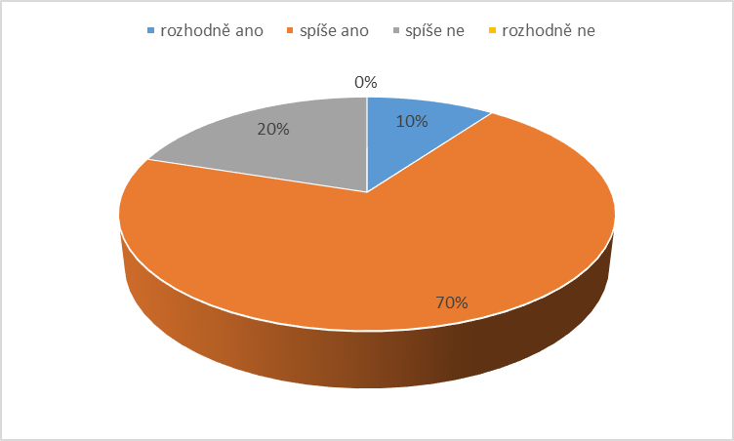

Otázka 33: Jste celkově spokojen/a se zaměstnáním v této společnosti?
Na otázku celkové spokojenosti se zaměstnáním označilo největší procento respondentů odpověď, spíše spokojeno. Znamená to tedy, že konkrétně 63 % pracovníků je více méně spokojeno se zaměstnáním v této společnosti, i když se očekávají jisté výhrady. Absolutní spokojenost projevilo 7 % respondentů a absolutní nespokojenost uvedla 3 %. Zbývajících 27 % je spíše nespokojeno.

Graf 31: Jste celkově spokojen/a se zaměstnáním v této společnosti?
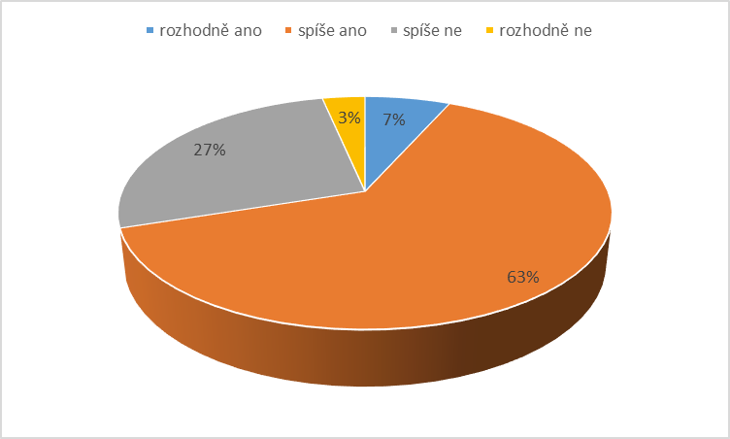

Otázka 34: Doporučil/a byste zaměstnání v této společnosti některému ze svých přátel?
Zaměstnání v této společnosti by rozhodně doporučovalo 43 % dotazovaných. 37 % dotazovaných by spíše doporučilo práci pro tuto firmu. Naopak práci pro tuto firmu by spíše nedoporučilo 13 % a rozhodně nedoporučilo pouze 7 %. Výsledky průzkumu považuje autorka za velmi uspokojivé, neboť svědčí o celkové spokojenosti pracovníků, a to se potvrdilo z 80 %.

Graf 32: Doporučil/a byste zaměstnání v této společnosti některému ze svých přátel?
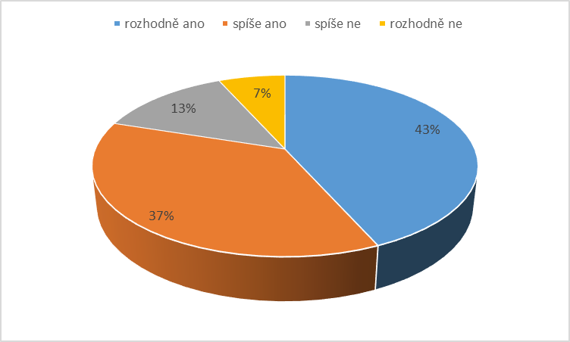

Otázka 35: Věříte, že na základě tohoto průzkumu budou přijata konkrétní opatření, která povedou ke zlepšení pracovních podmínek zaměstnanců v tomto podniku?
Závěrečná otázka jasně prokazuje, že zaměstnanci společnosti z 87 % nepočítají s žádným přínosem pro zlepšení pracovních podmínek v této společnosti. Přesněji 50 % rozhodně nevěří, že by mohla nastat nějaká příznivá změna na základě tohoto průzkumu a 37 % spíše nevěří. 13 % respondentů uvedlo, že spíše věří, ale absolutní důvěru neprojevil žádný pracovník.

Graf 33: Věříte, že na základě tohoto průzkumu budou přijata konkrétní opatření, která povedou ke zlepšení pracovních podmínek zaměstnanců v tomto podniku?
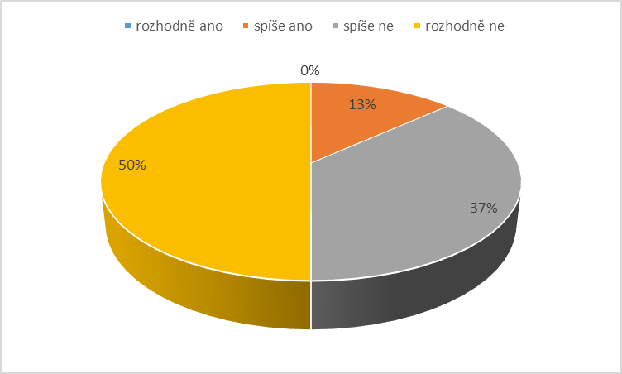

Závěr
Hlavním cílem bakalářské práce bylo zanalyzovat stávající motivační systém a zároveň spokojenost pracovníků v podniku Essilor – Optika, spol. s r.o. a na základě tohoto průzkumu navrhnout případná opatření, která povedou ke zlepšení pracovních podmínek v tomto podniku. Analýza byla uskutečněna formou anonymního dotazníkového šetření, které se týkalo tří okruhů: pracovního prostředí, motivace/stimulace a obecně zaměstnání ve společnosti Essilor – Optika, spol. s r.o.
- Co se týče pracovního prostředí, z průzkumu vyplynulo, že pracovníci jsou, až na určité překážky, více méně, spokojeni se stávajícím pracovním prostředím, a to se pravděpodobně projevuje nízkou mírou fluktuace. Výzkum dokazuje, že i přes 67 % výskyt občasných konfliktů vládne na pracovišti přátelská atmosféra. Za nežádoucí faktory respondenti nejčastěji uváděli stres, centrální vytápění, absence místa pro stravování a v některém z případů, nedostatečné osvětlení. Autorkou navržená řešení jsou uvedena u jednotlivých otázek.
- Dalším předmětem zkoumání byla motivace a stimulace v daném podniku. Velmi překvapující byly, dle autorky, uvedené odpovědi na otázku tří prioritních kritérií při hledání nového zaměstnání. Respondenti nejčastěji uváděli osobní růst a vzdělávání se, dále dobré vztahy na pracovišti a jistotu pracovního místa. Autorka neočekávala umístění zajímavé náplně práce mezi kritérii s nejnižším počtem procent, ovšem z pohledu společnosti je příznivé zaměstnávat pracovníky, kteří preferují vzdělávání a růst před financemi. Za klíčovou otázku v této části považuje autorka otázku č. 19, kde jsou respondenti tázáni, zdali se cítí být podporování k lepším pracovním výkonům ze strany vedoucího pracovníka. V 50 % byla odpověď negativní. Dále otázky ohledně podpory k novým nápadům, inovacím, iniciativám, tvořily v součtu negativních odpovědí 50 %. Z průzkumu je tedy patrné, že vedoucí pracovníci nevěnují takovou pozornost svým pracovníkům, která by zde měla být, a jakou pracovníci očekávají. Tento okruh uzavírá otázka, zdali jste byli v posledním měsíci pochváleni za vykonanou práci. 70 % respondentů uvedlo, že ne. Z nastudované literatury, ale i z pohledu běžného pracovníka, zde nedochází ke zpětné vazbě. Pracovníci tedy nemají přehled o tom, co dělají dobře, na co je potřeba se zaměřit a případně vylepšit, celkově postrádají motivaci k práci. Autorka by považovala za východisko z takové situace, zlepšení komunikace ze strany vedení ke svým pracovníkům. Dle autorky by měla být pozornost věnována hromadným meetingům, nejen že pracovníci budou mít pocit, že jsou součástí něčeho důležitého, ale společně se budou podílet na řešení problémů. Autorka by nejprve navrhovala pravidelné meetingy na každém oddělení, kde by předmětem setkání bylo sblížení a komunikace pracovníků se svým nadřízeným, společné hledání řešení daného problému a následná prezentace dosažených úspěchů či neúspěchů. Jistou část zpětné vazby se pracovníci dozvědí z výplatní pásky a z tak zvaného KPI hodnocení (viz seznam zkratek). Autorka si je vědoma časové náročnosti takového řešení pro všechny zúčastněné, ale i přesto věří v jeho přínos. Co se stimulace týče, zde je na základě odpovědí vše v naprostém pořádku. Pracovníci využívají nastaveného benefičního programu, téměř bez výhrad. V několika případech zde padly návrhy na zavedení nových zaměstnaneckých výhod a jsou to např.: školení řidičů, konkrétně defenzivní jízda, volnočasové poukázky aj.
- Poslední okruh dotazníkového šetření se zaobíral otázkami zaměřenými na celkovou spokojenost se zaměstnáním v daném podniku. Na základě odpovědí lze konstatovat, že 70 % pracovníků je spokojeno se zaměstnáním v této společnosti a určitě by své zaměstnání doporučilo svým přátelům. Takové výsledky jsou jistě uspokojivé, neboť v očích široké veřejnosti budují zaměstnanci podniku dobrou image. Naopak tomu bylo u otázky osobního rozvoje. 73 % respondentů uvedlo, že jim společnost tuto možnost nenabízí. Autorka vidí hlavní problém, v již zmiňované, ploché firemní struktuře, která není schopna zajistit možnosti povýšení a budování kariéry pro všechny své pracovníky. Tento problém se však společnost snaží řešit nabídkou školení a investicemi do lidského kapitálu. Velmi příznivě hodnotí autorka výsledky 32. otázky, která měla za úkol zjistit, zda společnost investuje dostatek zdrojů do produktů a služeb, důležitých k zajištění budoucnosti podniku. 70 % pracovníků subjektivně ohodnotilo tuto otázku příznivě, a dá se tedy předpokládat, že o svém zaměstnavateli má dobré mínění.
Autorka se tímto průzkumem snažila společnosti ukázat, že i v dobře prosperující firmě se dá stále něco vylepšovat. Snažila se průzkumem odhalit a poukázat na drobná úskalí, která mohou mít nepříznivý vliv na pracovní výkon zaměstnanců společnosti. Autorka se domnívá, že na základě této práce by mohlo dojít ke zlepšení komunikace mezi pracovníky firmy a následně odstranění negativních poznatků, zjištěných na základě této analýzy.

Seznam použitých zdrojů
Literární zdroje
- ADAIR, J. Efektivní motivace. Praha : Alfa Publishing, 2004. 178 s. ISBN 80-86851-00-1.
- ARMSTRONG, M. Personální management. Praha : Grada Publishing, 1999. 968 s. ISBN 80-7169-614-5.
- ARMSTRONG, M. Řízení lidských zdrojů. Nejnovější trendy a postupy. Praha : Grada Publishing, 2008. 789 s. ISBN 80-247-1407-3.
- BEDRNOVÁ, E., NOVÝ, I., et al. Psychologie a sociologie řízení. Praha : Management Press, 2009. 592 s. ISBN 978-80-7261-169-0.
- DAŇKOVÁ, M. Kaučování – kdy, jak a proč. 1. vydání. Praha : Grada, 2008. 112 s. ISBN 978-80-247-2047-0.
- FORSYTH, P. Jak motivovat svůj tým. 1. vydání. Praha : Grada Publishing, 2009. 112 s. ISBN 978-80-247-2128-6.
- KELLER, J. Základy sociologie. Praha : Sociologické nakladatelství (Slon), 2007. 338 s. ISBN 80-86429-43-1.
- KOUBEK, J. Řízení lidských zdrojů. Základy moderní personalistiky. Praha : Management Press, 2001. 274 s. ISBN 80-7261-033-3.
- MEIER, R. Úspěšná práce s týmem. Praha : Grada Publishing, 2009. 160 s. ISBN 978-80-247-2308-2.
- MORGAN, G. Image of Organizations. London : Sage Publications, 2007. 503 s. ISBN 978-1-4129-3979-9.
- NAKONEČNÝ, M. Motivace lidského chování. Praha : Academia, 1997. 270 s. ISBN 80-200-0592-7.
- PAUKNEROVÁ, D., et al. Psychologie pro ekonomy a manažery. Praha : Grada Publishing, 2012. 264 s. ISBN 978-80-247-3809-3.
- PLAMÍNEK, J. Tajemství motivace. Jak zařídit, aby pro vás lidé rádi pracovali. Praha : Grada Publishing, 2007. 128 s. ISBN 978-80-247-3447-7.
- PROVAZNÍK, V., KOMÁRKOVÁ, R. Motivace pracovního jednání. Praha : Vysoká škola ekonomická v Praze, 1996. 210 s. ISBN 80-7079-283-3.
- TURECKIOVÁ, M. Řízení a rozvoj lidí ve firmách. Praha : Grada Publishing, 2004. 172 s. ISBN 80-247-0405-6.
- URBAN, J. 10 nejdražších manažerských chyb. Praha : Grada Publishing, 2010. 176 s. ISBN 978-80-247-3176-6.
- VNOUČKOVÁ, L. Fluktuace a retence zaměstnanců. Praha : Adart, 2013. 232 s. ISBN 978-80-90464-59-9.

Elektronické zdroje:
- Essilor Principles [online]. France : Essilor, 2016 [cit. 2016-12-7]. Dostupné z WWW: <http://essilor.com/en/Group/EssilorPrinciples/Pages/EssilorPrinciples.aspx>.
- Historie Essiloru [online]. Praha : Essilor, 1995 [cit. 2016-12-28]. Dostupné z WWW: <http://essilor.cz/CS/o_nas/Stranky/historie_essiloru.aspx>.
- Jak zvýšit svůj pracovní výkon o 100 [online]. Praha : Žádaný.cz, 2012 [cit. 2016-12-27]. Dostupné z WWW: <http://zadany.cz/podnikani-na-internetu/jak-zvysit-svuj-pracovni-vykon-o-100>.
- Konflikty na pracovišti a jejich řešení [online]. Praha : Wolters Kluwer ČR, 2013 [cit. 2016-12-18]. Dostupné z WWW: <http://dzob.cz/aktuality/konflikty-na-pracovisti-a-jejich-reseni>.
- Mzdy a personalistika v praxi [online]. Praha : daňaři online, 2006 [cit. 2016-12-26]. Dostupné z WWW: <http://danarionline.cz/archiv/dokument/doc-d685v661-pracovní-spokojenost-a-jeji-faktory/?search_query=$index=433&search_results_page=1>.
- Zikmund, M. Proč je důležité, aby firma měla poslání [online]. Praha : Nitana, 2010, 17.10.2010 [cit. 2016-12-27]. Dostupné z WWW: < http://businessvize.cz/planovani/proc-je-dulezite-aby-firma-mela-poslani>.

Seznam zkratek
- KPI (Key Performance Indicators) klíčové ukazatele výkonnosti

Seznam obrázků
Obrázek 1: Maslowova pyramida potřeb a hodnot 17
Obrázek 2: Chování lídra 29
Obrázek 3: Organizační struktura ve společnosti Essilor – Optika, spol. s r.o. 32

Seznam grafů
Graf 1: Jak dlouho pracujete pro tuto společnost? 34
Graf 2: Jak byste ohodnotili své pracovní prostředí? 35
Graf 3: Máte pocit, že jste při výkonu práce ve stresu? 36
Graf 4: Je stres spojený s výkonem práce přiměřený? 37
Graf 5: Pracujete v týmu nebo vykonáváte samostatnou práci? 37
Graf 6: Pokud pracujete v týmu, máte v něm přesně rozdělenou práci a jednotlivé úkoly? 38
Graf 7: Máte mezi kolegy dobré přátele? 39
Graf 8: Dochází mezi zaměstnanci na Vašem pracovišti ke konfliktům? 40
Graf 9: Děláte si starosti o ztrátu svého místa? 41
Graf 10: Co se týče materiálů a pomůcek, máte vše, co potřebujete ke svému pracovnímu výkonu? 41
Graf 11: Které z vybraných možností mají pro vás největší hodnotu při hledání zaměstnání? 42
Graf 12: Víte, jakým způsobem je stanoveno mzdové ohodnocení na Vašem oddělení? 43
Graf 13: Jste spokojen/a s principy a pravidly odměňování v této společnosti? 44
Graf 14: Odpovídá Vaše platové ohodnocení práci, kterou vykonáváte? 45
Graf 15: Máte nějaké zaměstnanecké výhody? 45
Graf 16: Odpovídají benefity a zaměstnanecké výhody, na které máte nárok, Vašim potřebám? 46
Graf 17: Máte dostatečnou podporu od svého nadřízeného k tomu, aby jste byl/a úspěšný/á ve své práci? 47
Graf 18: S odbornými dotazy se vždy mohu obrátit na svého nadřízeného… 48
Graf 19: Můj nadřízený mě podporuje, abych přicházel/a s novými nápady a podněty… 49
Graf 20: Motivuje Vás Váš nadřízený k vysokým pracovním výkonům? 50
Graf 21: Podniká Váš nadřízený patřičné kroky ke zlepšení výkonnosti? 51
Graf 22: Dostáváte pravidelně zpětnou vazbu, která Vám umožňuje zlepšovat svůj pracovní výkon? 52
Graf 23: Byl/a jste během posledního uplynulého měsíce pochválen/a za vykonanou Fpráci? 53
Graf 24: Poskytuje Vám společnost příležitosti ke vzdělávání, rozvoji a získání užitečných dovedností? 54
Graf 25: Udržuje si společnost ty zaměstnance, které chce? 55
Graf 26: Máte možnost osobního rozvoje ve společnosti Essilor – Optika, spol. s r.o? 56
Graf 27: Jsou dle Vašeho názoru ve firmě povyšováni ti nejlepší? 57
Graf 28: Když dochází ve společnosti k zásadním změnám, máte pocit, že jste o nich dobře informován/a? 58
Graf 29: Jste dobře informován/a o cílech a poslání společnosti? 59
Graf 30: Investuje společnost dostatek času a zdrojů do rozvoje produktů a služeb zajišťujících budoucnost firmy? 60
Graf 31: Jste celkově spokojen/a se zaměstnáním v této společnosti? 61
Graf 32: Doporučil/a byste zaměstnání v této společnosti některému ze svých přátel? 62
Graf 33: Věříte, že na základě tohoto průzkumu budou přijata konkrétní opatření, která povedou ke zlepšení pracovních podmínek zaměstnanců v tomto podniku? 63

Přílohy
Příloha I: Dotazník „Analýza motivace a spokojenosti zaměstnanců ve společnosti Essilor – Optika, spol. s r.o.“
Milé kolegyně, milí kolegové,
ráda bych Vás touto cestou požádala o vyplnění dotazníku na téma motivace a spokojenost zaměstnanců. Jak jistě víte, studuji Vysokou školu evropských a regionálních studií v Příbrami - obor Management a marketing služeb a tento výzkum potřebuji jako podklad ke své bakalářské práci s názvem: Motivace a spokojenost zaměstnanců ve firmě ESSILOR – OPTIKA, spol. s r.o. Dala jsem si za cíl zjistit, zdali jsou zaměstnanci této společnosti dostatečně motivovaní k pracovním výkonům a jaký názor mají na své pracovní prostředí. Dotazník je anonymní a zjištěné údaje slouží nejen pro účely bakalářské práce, ale i k případné prezentaci vedení firmy. Při vyplňování dotazníku vyberte prosím pouze jednu z nabízených možností. Děkuji Vám za Váš čas.
A) Pracovní prostředí
1. Jak dlouho pracujete pro tuto společnost?
- méně než rok
- 1-4 let
- 5-10 let
- více než 10 let
2. Jak byste ohodnotili své pracovní prostředí?
- vyhovující
- částečně vyhovující
- nevyhovující
3. Je něco, co vám vadí na Vašem pracovním prostředí a co byste změnili?
……………………………………………………………………………….

4. Máte pocit, že jste při výkonu práce ve stresu?
- rozhodně ano
- spíše ano
- spíše ne
- rozhodně ne
5. Je stres spojený s výkonem práce přiměřený?
- rozhodně ano
- spíše ano
- spíše ne
- rozhodně ne
6. Pracujete v týmu nebo vykonáváte samostatnou práci?
- tým
- samostatná práce
7. Pokud pracujete v týmu, máte v něm přesně rozdělenou práci a jednotlivé úkoly?
Pokud v týmu nepracujete, otázku nevyplňujte.
- ano
- ne
8. Máte mezi kolegy dobré přátele?
- ano
- ne
9. Dochází mezi zaměstnanci na Vašem pracovišti ke konfliktům?
- často
- občas
- nikdy
10. Děláte si starosti o ztrátu svého místa?
- rozhodně ano
- spíše ano
- spíše ne
- rozhodně ne
11. Co se týče materiálů a pomůcek, máte vše, co potřebujete ke svému pracovnímu výkonu? V případě negativní odpovědi, vypište prosím chybějící komponenty.
- ano
- ne………………………………………………………………………………………………
B) Motivace/stimulace
12. Které z vybraných možností mají pro Vás největší hodnotu při hledání zaměstnání? Vyberte tři možnosti.
- kariérní postup
- zajímavé finanční ohodnocení
- osobní růst a vzdělávání v oboru
- firemní benefity
- příjemné pracovní prostředí
- jistota pracovního místa
- dobré vztahy na pracovišti
- zajímavá náplň práce
- něco jiného………………………….
13. Víte, jakým způsobem je stanoveno mzdové ohodnocení na Vašem oddělení?
- rozhodně ano
- spíše ano
- spíše ne
- rozhodně ne
14. Jste spokojen/a s principy a pravidly odměňování v této společnosti?
- rozhodně ano
- spíše ano
- spíše ne
- rozhodně ne
15. Odpovídá Vaše platové ohodnocení práci, kterou vykonáváte?
- rozhodně ano
- spíše ano
- spíše ne
- rozhodně ne
16. Máte nějaké zaměstnanecké výhody?
- ano
- ne
17. Odpovídají benefity a zaměstnanecké výhody, na které máte nárok, Vašim potřebám?
- rozhodně ano
- spíše ano
- spíše ne
- rozhodně ne
18. Uvítal/a byste nově nějaký benefit? Uveďte jaký……………………………………
19. Máte dostatečnou podporu od svého nadřízeného k tomu, aby jste byl/a úspěšný/á ve své práci?
- rozhodně ano
- spíše ano
- spíše ne
- rozhodně ne
20. S odbornými dotazy se vždy mohu obrátit na svého nadřízeného…
- rozhodně ano
- spíše ano
- spíše ne
- rozhodně ne
21. Můj nadřízený mě podporuje, abych přicházel/a s novými nápady a podněty…
- rozhodně ano
- spíše ano
- spíše ne
- rozhodně ne
22. Motivuje Vás Váš nadřízený k vysokým pracovním výkonům?
- rozhodně ano
- spíše ano
- spíše ne
- rozhodně ne
23. Podniká Váš nadřízený patřičné kroky ke zlepšení výkonnosti?
- rozhodně ano
- spíše ano
- spíše ne
- rozhodně ne
24. Dostáváte pravidelně zpětnou vazbu, která Vám umožňuje zlepšovat svůj pracovní výkon?
- rozhodně ano
- spíše ano
- spíše ne
- rozhodně ne
25. Byl/a jste během posledního uplynulého měsíce pochválen/a za vykonanou práci?
- ano
- ne
C) Zaměstnání ve společnosti Essilor – Optika, spol. s r.o.
26. Poskytuje Vám společnost příležitosti ke vzdělávání, rozvoji a získání užitečných dovedností?
- rozhodně ano
- spíše ano
- spíše ne
- rozhodně ne
27. Udržuje si společnost ty zaměstnance, které chce?
- rozhodně ano
- spíše ano
- spíše ne
- rozhodně ne
28. Máte možnost osobního rozvoje ve společnosti Essilor – Optika, spol. s r.o.?
- rozhodně ano
- spíše ano
- spíše ne
- rozhodně ne
29. Jsou dle Vašeho názoru ve firmě povyšováni ti nejlepší?
- rozhodně ano
- spíše ano
- spíše ne
- rozhodně ne
30. Když dochází ve společnosti k zásadním změnám, máte pocit, že jste o nich dobře informován/a?
- rozhodně ano
- spíše ano
- spíše ne
- rozhodně ne
31. Jste dobře informován/a o cílech a poslání společnosti?
- rozhodně ano
- spíše ano
- spíše ne
- rozhodně ne
32. Investuje společnost dostatek času a zdrojů do rozvoje produktů a služeb zajišťujících budoucnost firmy?
- rozhodně ano
- spíše ano
- spíše ne
- rozhodně ne
33. Jste celkově spokojen/a se zaměstnáním v této společnosti?
- rozhodně ano
- spíše ano
- spíše ne
- rozhodně ne
34. Doporučil/a byste zaměstnání v této společnosti některému ze svých přátel?
- rozhodně ano
- spíše ano
- spíše ne
- rozhodně ne
35. Věříte, že na základě tohoto průzkumu budou přijata konkrétní opatření, která povedou ke zlepšení pracovních podmínek zaměstnanců v tomto podniku?
- rozhodně ano
- spíše ano
- spíše ne
- rozhodně ne

ARMSTRONGA, M. Řízení lidských zdrojů. Nejnovější trendy a postupy. Praha : Grada Publishing, 2008. 789 s.
PLAMÍNEK, J. Tajemství motivace. Jak zařídit, aby pro vás lidé rádi pracovali. Praha : Grada Publishing, 2007. 112 s.
NAKONEČNÝ, M. Motivace lidského chování. Praha : Academia, 1997. s. 15.
BEDRNOVÁ, E., NOVÝ, I., et al. Psychologie a sociologie řízení. Praha : Management Press, 2002. s. 375.
PROVAZNÍK, V., KOMÁRKOVÁ, R. Motivace pracovního jednání. Praha : Vysoká škola ekonomická v Praze, 1996. s. 148.
PLAMÍNEK, J. Tajemství motivace. Jak zařídit, aby pro vás lidé rádi pracovali. Praha : Grada Publishing, 2007. s. 11.
PLAMÍNEK, J. Tajemství motivace. Jak zařídit, aby pro vás lidé rádi pracovali. Praha : Grada Publishing, 2007. s. 26.
NAKONEČNÝ, M. Motivace lidského chování. Praha : Academia, 1997. s. 16.
BEDRNOVÁ, E., NOVÝ, I., et al. Psychologie a sociologie řízení. Praha : Management Press, 2002. s. 248.
ARMSTRONG, M. Řízení lidských zdrojů. Nejnovější trendy a postupy. Praha : Grada Publishing, 2008. s. 224.
FORSYTH, P. Jak motivovat svůj tým. Praha : Grada Publishing, 2009. s. 117.
Maslowova pyramida potřeb a hodnot [online]. 2011, 12.10.2011 [cit. 2017-01-30]. Dostupné z WWW: <http://zapisy.blogspot.cz/cz/2011/10/emoce-motivace-cit-chovani.html>.
ARMSTRONG, M. Řízení lidských zdrojů. Nejnovější trendy a postupy. Praha : Grada Publishing, 2008. s. 229.
ARMSTRONG, M. Řízení lidských zdrojů. Nejnovější trendy a postupy. Praha : Grada Publishing, 2008. s. 225.
TURECKIOVA, M. Řízení a rozvoj lidí ve firmách. Praha : Grada Publishing, 2004. s. 62.
ADAIR, J. Efektivní motivace. Praha : Alfa Publishing, 2004. s. 124.
FORSYTH, P. Jak motivovat svůj tým. Praha : Grada Publishing, 2009. s. 19.
VNOUČKOVÁ, L. Fluktuace a retence zaměstnanců. Praha : ADART, 2013. s. 14.
ADAIR, J. Efektivní motivace. Praha : Alfa Publishing, 2004. s. 56-57.
PAUKNEROVÁ, D., et al. Psychologie pro ekonomy a manažery. Praha : Grada Publishing, 2012. s. 181.
FORSYTH, P. Jak motivovat svůj tým. Praha : Grada Publishing, 2009. s. 35.
ARMSTRONG, M. Řízení lidských zdrojů. Nejnovější trendy a postupy. Praha : Grada Publishing, 2008. s. 224-226.
MORGAN, G. Image of organizations. Sage Publications, 2007. s. 42.
FORSYTH, P. Jak motivovat svůj tým. Praha : Grada Publishing, 2009. s. 37.
KOUBEK, J. Řízení lidských zdrojů. Základy moderní personalistiky. Praha : Management Press, 2004. s. 274.
PAUKNEROVÁ, D., et al. Psychologie pro ekonomy a manažery. Praha : Grada Publishing, 2012. s. 217.
ARMSTRONG, M. Personální management. Praha : Grada Publishing, 1999. s. 683.
PAUKNEROVÁ, D., et al. Psychologie pro ekonomy a manažery. Praha : Grada Publishing, 2012. s. 195.
FORSYTH, P. Jak motivovat svůj tým. Praha : Grada Publishing, 2009. s. 27.
VNOUČKOVÁ, L. Fluktuace a retence zaměstnanců. Praha : ADART, 2013. s. 14.
PAUKNEROVÁ, D., et al. Psychologie pro ekonomy a manažery. Praha : Grada Publishing, 2012. s. 207.
BEDRNOVÁ, E., NOVÝ, I., et al. Psychologie a sociologie řízení. Praha : Management Press, 2002. s. 275.
KELLER, J. Základy sociologie. Praha : Sociologické nakladatelství (Slon), 2007. s. 39.
DAŇKOVÁ, M. Kaučování – kdy, jak a proč. 1. vydání. Praha : Grada, 2008. s. 98.
TURECKIOVÁ, M. Řízení a rozvoj lidí ve firmách. Praha : Grada Publishing, 2004. s. 86.
TURECKIOVÁ, M. Řízení a rozvoj lidí ve firmách. Praha : Grada Publishing, 2004. s. 86.
Historie Essiloru [online]. Praha : Essilor, 1995 [cit. 2016-12-28]. Dostupné z WWW: <http://www.essilor.cz/CS/o_nas/Stranky/historie_essiloru.aspx>.
Essilor Principles [online]. France : Essilor, 2016 [cit. 2016-12-7]. Dostupné z WWW: <http://www.essilor.com/en/Group/EssilorPrinciples/Pages/EssilorPrinciples.aspx>.
Vlastní zpracování.
Vlastní výzkum.
Vlastní výzkum.
Vlastní výzkum.
Vlastní výzkum.
Vlastní výzkum.
Vlastní výzkum.
Vlastní výzkum.
Konflikty na pracovišti a jejich řešení [online]. Praha : Džob, 2013 [cit. 2016-12-18]. Dostupné z WWW: <http://www.dzob.cz/aktuality/konflikty-na-pracovisti-a-jejich-reseni>.
Vlastní výzkum.
Vlastní výzkum.
Vlastní výzkum.
Vlastní výzkum.
Vlastní výzkum.
Vlastní výzkum.
Mzdy a personalistika v praxi [online]. Praha : Wolters Kluwer ČR, 2006 [cit. 2016-12-26]. Dostupné z WWW: <http://www.danarionline.cz/archiv/dokument/doc-d685v661-pracovní-spokojenost-a-jeji-faktory/?search_query=$index=433&search_results_page=1>.
Vlastní výzkum.
Vlastní výzkum.
Vlastní výzkum.
Vlastní výzkum.
Vlastní výzkum.
NAKONEČNÝ, M. Motivace lidského chování. Praha : Academia, 1997. s. 1.
Vlastní výzkum.
Vlastní výzkum.
Jak zvýšit svůj pracovní výkon o 100 [online]. Praha : Žádaný.cz, 2012 [cit. 2016-12-27]. Dostupné z WWW: <http://www.zadany.cz/podnikani-na-internetu/jak-zvysit-svuj-pracovni-vykon-o-100>.
Vlastní výzkum
MEIER, R. Úspěšná práce s týmem. Praha : Grada Publishing, 2009. s. 91.
Vlastní výzkum.
URBAN, J. 10 nejdražších manažerských chyb. Praha : Grada Publishing, 2010. s. 102.
Vlastní výzkum.
Vlastní výzkum.
Vlastní výzkum.
Vlastní výzkum.
Vlastní výzkum.
Vlastní výzkum.
ZIKMUND, M. Proč je důležité, aby firma měla poslání [online]. Praha : Nitana, 2010, 17.10.2010 [cit. 2016-12-27]. Dostupné z WWW: <http://www.businessvize.cz/planovani/proc-je-dulezite-aby-firma-mela-poslani>.
Vlastní výzkum.
Vlastní výzkum.
Vlastní výzkum.
Vlastní výzkum.
Vlastní výzkum.
Vlastní výzkum.

